NHẬN XÉT CỦA GIẢNG VIÊN HƯỚNG DẪN

Vĩnh Long, ngày 05 tháng 01 năm 2026
Giảng viên hướng dẫn

Phan Thị Phương Nam

Trà Vinh, ngày ….. tháng …… năm ……
Giáo viên hướng dẫn
(Ký tên và ghi rõ họ tên)

NHẬN XÉT CỦA THÀNH VIÊN HỘI ĐỒNG

Vĩnh Long, ngày ….. tháng …… năm ……
Thành viên hội đồng
(Ký tên và ghi rõ họ tên)

LỜI CẢM ƠN
Trước tiên em xin gửi lời cảm ơn chân thành đến Ban Giám hiệu Trường Đại học Trà Vinh cùng Khoa Kỹ thuật & Công nghệ đã tạo điều kiện thuận lợi và hỗ trợ em trong suốt quá trình học tập và rèn luyện.
Sau một thời gian học tập và nghiên cứu, em đã hoàn thành đồ án Cơ sở ngành với đề tài: “Thiết kế và cài đặt cơ sở dữ liệu NoSQL cho hệ thống quản lý dự án và cộng tác nhóm”.
Em xin bày tỏ lòng biết ơn chân thành nhất đến cô Phan Thị Phương Nam, người đã trực tiếp hướng dẫn, dành nhiều thời gian quý báu để định hướng và đưa ra những lời khuyên chuyên môn hữu ích. Nhờ có sự dẫn dắt của cô, em đã có thể tiếp cận và hiểu rõ hơn về cách thức thiết kế, tối ưu hóa cơ sở dữ liệu NoSQL, cũng như giải quyết được các bài toán thực tế trong hệ thống quản lý dự án.
Mặc dù đã có nhiều cố gắng để hoàn thành đồ án một cách tốt nhất, nhưng do kiến thức còn hạn chế và kinh nghiệm thực tiễn chưa nhiều, bài làm chắc chắn không tránh khỏi những thiếu sót. Em rất mong nhận được những ý kiến đóng góp và chỉ bảo từ quý thầy, cô để kiến thức của em ngày càng hoàn thiện hơn, tạo tiền đề cho các đồ án chuyên sâu sau này.
Em xin chân thành cảm ơn!

Sinh viên ký và ghi rõ họ và tên
Nguyễn An Ninh

MỤC LỤC
Trang
1. Vấn đề nghiên cứu 9
2. Các hướng tiếp cận 10
3. Giải quyết vấn đề 10
4. Kết quả đạt được 11
1. Lí do chọn đề tài 12
2. Mục đích nghiên cứu 12
3. Đối tượng nghiên cứu 12
4. Phạm vi nghiên cứu 13
CHƯƠNG 1: TỔNG QUAN 14
1.1. TỔNG QUAN ĐỀ TÀI 14
1.2. CÁC VẤN ĐỀ CHÍNH ĐƯỢC TẬP TRUNG GIẢI QUYẾT 14
1.3. CÁC VẤN ĐỀ CHÍNH ĐƯỢC TẬP TRUNG GIẢI QUYẾT 15
1.4. ĐẶC THÙ DỮ LIỆU CỦA HỆ THỐNG QUẢN LÝ DỰ ÁN VÀ CỘNG TÁC NHÓM 16
1.5. PHƯƠNG PHÁP NGHIÊN CỨU 16
CHƯƠNG 2: NGHIÊN CỨU LÝ THUYẾT 19
2.1 CƠ SỞ LÝ THUYẾT 19
2.2.1 Tổng quan về cơ sở dữ liệu NoSQL 19
2.2.2 Các đặc điểm của NoSQL 20
2.2.3 Phân loại cơ sở dữ liệu NoSQL 20
2.2.4 Ưu điểm và nhược điểm của NoSQL 22
2.2.5 So sánh SQL và NoSQL 23
2.2.6 Hệ quản trị cơ sở dữ liệu MongoDB 25
2.2.7 Các đặc điểm chính của MongoDB 26
2.2.8 Ưu điểm và nhược điểm của MongoDB 26
2.2.9 Python và thư viện PyMongo trong quản trị dữ liệu 28
2.2.10 Ưu và nhược của Python và thư viện PyMongo trong quản trị dữ liệu 28
2.2 QUAN HỆ DỮ LIỆU TRONG MONGODB 29
2.2.1 Phương pháp nhúng dữ liệu (Embedding) 29
2.2.2 Nhúng tài liệu trong MongoDB 29
2.2.3 Phương pháp tham chiếu dữ liệu (Referencing) 30
2.2.4 Tham chiếu dữ liệu trong MongoDB 30
CHƯƠNG 3: HIỆN THỰC HÓA NGHIÊN CỨU 32
3.1. THIẾT KẾ CƠ SỞ DỮ LIỆU 32
3.1.1. Lựa chọn hệ quản trị cơ sở dữ liệu 32
3.1.2. Cấu trúc lược đồ cơ sở dữ liệu 32
3.2. ĐẶC TẢ HỆ THỐNG 34
3.2.1. Quy trình nạp dữ liệu 34
3.2.2. Các chức năng chính của hệ thống 48
3.3. Hiện thực hóa các chức năng truy vấn 56
3.3.1. Chức năng xem chi tiết các hoạt động trong nhóm 56
3.3.2. Chức năng xem nhóm có nhiều công việc nhất 58
CHƯƠNG 4: KẾT QUẢ NGHIÊN CỨU 61
4.1. KẾT QUẢ ĐẠT ĐƯỢC 61
4.1.1. Kết quả về thiết kế và cài đặt hệ thống 61
4.1.2. Sơ đồ hệ thống 62
4.1.3. Kết quả lưu trữ dữ liệu 62
4.1.4. Kết quả truy vấn 64
4.1.3. Hiệu năng và khả năng sử lý dữ liệu 66
CHƯƠNG 5: KẾT LUẬN VÀ HƯỚNG PHÁT TRIỂN 68
5.1. KẾT LUẬN 68
5.2. HƯỚNG PHÁT TRIỂN 70
DANH MỤC TÀI LIỆU THAM KHẢO 71

DANH MỤC HÌNH ẢNH
Trang
Hình 2. 1 NoSQL Databases 19
Hình 2. 2 Redis 20
Hình 2. 3 Mongo DB 21
Hình 2. 4 Apache Cassandra 21
Hình 2. 5 Neo4j 22
Hình 2. 6 MongoDB 25
Hình 2. 7 Python với Google Colab 28
Hình 2. 8 Nhúng tài liệu trong MongoDB 30
Hình 2. 9 Tham chiếu dữ liệu 30
Hình 2. 10 Kết quả tham chiếu dữ liệu 31
Hình 3. 1: Mô hình dữ liệu quan hệ logic của hệ thống 34
Hình 3. 2: Cài đặt các thư viện cần thiết 47
Hình 3. 3: Cấu hình chuỗi kết nối bảo mật 48
Hình 3. 4: Thực thi kết nối và kiểm tra trạng thái 48
Hình 3. 5: Dữ liệu thành viên nhập thành công 49
Hình 3. 6: Thông tin dự án sau khi nhập 53
Hình 3. 7: Thông tin nhiệm vụ được nhập 53
Hình 3. 8: Thông tin thành viên 54
Hình 3. 9: Thông tin dự án 54
Hình 3. 10: Thông tin task 55
Hình 3. 11: Truy vấn thông tin cơ bản chi tiết của nhóm 55
Hình 3. 12: Kết quả tìm kiếm nhóm có nhiều và ít nhiệm vụ nhất 55
Hình 3. 13: Kết quả tìm kiếm thông tin chi tiết của dự án 56
Hình 3. 14: Kết quả câu lệnh truy vấn xem thông tin nhóm 58
Hình 3. 15: Nhóm có nhiều công việc nhất 60
Hình 4. 1: Kết quả kết nối thành công 61
Hình 4. 2: Sơ đồ cơ sở dữ liệu 62
Hình 4. 3: Dữ liệu thành viên được lưu trữ thành công 63
Hình 4. 4: Dữ liệu nhiệm vụ được lưu trữ thành công 63
Hình 4. 5: Dữ liệu lịch sử hoạt động được lưu trữ thành công 63
Hình 4. 6: Dữ liệu trò chuyện được lưu trữ thành công 64
Hình 4. 7: Dữ liệu file được lưu trữ thành công 64
Hình 4. 8: Dữ liệu thành viên sau khi được truy vấn 64
Hình 4. 9: Dữ liệu thành viên được lưu trữ thành công 66
Hình 4. 10: Dữ liệu thành viên được truy vấn thành công 67

DANH MỤC BẢNG BIỂU
Trang
Bảng 2. 1: So sánh SQL và NoSQL 23
Bảng 3. 1: Bảng dữ liệu mẫu của thành viên 34
Bảng 3. 2: Bảng dữ liệu mẫu của nhóm 35
Bảng 3. 3: Bảng dữ liệu mẫu của dự án 35
Bảng 3. 4: Bảng dữ liệu mẫu của task 36
Bảng 3. 5: Bảng dữ liệu mẫu của lịch sử hoạt động 43
Bảng 3. 6: Bảng dữ liệu mẫu của Comments 44
Bảng 3. 7: Bảng dữ liệu mẫu của file 45

TÓM TẮT ĐỒ ÁN CƠ SỞ NGÀNH
- Vấn đề nghiên cứu
Trong thời đại kỹ thuật số hiện nay, các hệ thống quản lý dự án và cộng tác nhóm trực tuyến ngày càng được sử dụng rộng rãi trong học tập và làm việc. Các hệ thống này cần lưu trữ và xử lý nhiều loại dữ liệu khác nhau như thông tin người dùng, dự án, nhiệm vụ, tiến độ công việc, trao đổi giữa các thành viên và lịch sử hoạt động. Đặc điểm của dữ liệu là đa dạng, có cấu trúc linh hoạt và thường xuyên thay đổi theo yêu cầu của người dùng.
Trong thực tế, các hệ quản trị cơ sở dữ liệu quan hệ truyền thống như MySQL hay SQL Server vẫn được sử dụng phổ biến và đáp ứng tốt nhiều bài toán quản lý. Tuy nhiên, khi áp dụng cho các hệ thống quản lý dự án có dữ liệu phức tạp và thay đổi thường xuyên, việc thiết kế và mở rộng cơ sở dữ liệu quan hệ có thể gặp một số hạn chế nhất định. Những hạn chế này không phải là nhược điểm của mô hình quan hệ, mà xuất phát từ đặc thù của bài toán và yêu cầu linh hoạt của hệ thống.
Cụ thể, dữ liệu của một dự án thường bao gồm nhiều thành phần liên quan như danh sách thành viên, nhiều nhiệm vụ con, trạng thái tiến độ, bình luận trao đổi và lịch sử cập nhật. Việc tổ chức các dữ liệu này dưới dạng nhiều bảng quan hệ riêng biệt có thể làm tăng độ phức tạp trong quá trình truy vấn và hiển thị thông tin tổng hợp của một dự án. Bên cạnh đó, trong quá trình phát triển hệ thống, các yêu cầu mới như bổ sung thuộc tính cho nhiệm vụ hoặc thêm chức năng theo dõi tiến độ chi tiết có thể phát sinh, đòi hỏi cơ sở dữ liệu cần có khả năng mở rộng và điều chỉnh linh hoạt.
Từ những yêu cầu trên, việc nghiên cứu và áp dụng cơ sở dữ liệu NoSQL, cụ thể là MongoDB, trong phạm vi đồ án cơ sở ngành Công nghệ thông tin được xem là một hướng tiếp cận phù hợp. Đề tài không nhằm thay thế cơ sở dữ liệu quan hệ truyền thống, mà tập trung tìm hiểu cách NoSQL có thể hỗ trợ hiệu quả cho hệ thống quản lý dự án có cấu trúc dữ liệu linh hoạt, đồng thời giúp sinh viên tiếp cận với một mô hình cơ sở dữ liệu hiện đại trong thực tế.

- Các hướng tiếp cận
Dựa trên mục tiêu xây dựng một hệ thống quản lý dự án và cộng tác nhóm đơn giản, đề tài được triển khai theo hướng thiết kế và cài đặt cơ sở dữ liệu phù hợp với đặc điểm dữ liệu của hệ thống. Trong quá trình thực hiện, MongoDB được lựa chọn làm hệ quản trị cơ sở dữ liệu nhằm hỗ trợ việc lưu trữ và quản lý các thông tin như người dùng, dự án và nhiệm vụ dưới dạng các tài liệu có cấu trúc linh hoạt.
Trên cơ sở đó, mô hình dữ liệu được thiết kế theo hướng tập trung vào khả năng truy xuất thông tin thuận tiện và giảm độ phức tạp trong quá trình cài đặt và thao tác dữ liệu. Cách tiếp cận này cho phép đề tài tập trung vào việc xây dựng, kiểm thử và hoàn thiện một mô hình cơ sở dữ liệu có thể áp dụng trực tiếp cho hệ thống quản lý dự án ở quy mô nhỏ.
Đề tài tiếp cận bài toán theo hướng phân tích yêu cầu hệ thống để xác định các thực thể dữ liệu chính như người dùng, dự án và nhiệm vụ, từ đó thiết kế mô hình dữ liệu MongoDB phù hợp. Mô hình dữ liệu được xây dựng theo hướng đơn giản, dễ hiểu và thuận tiện cho việc truy vấn và mở rộng trong quá trình phát triển hệ thống. Trên cơ sở mô hình dữ liệu đã thiết kế, đề tài tiến hành cài đặt và thao tác cơ sở dữ liệu bằng ngôn ngữ Python, sử dụng môi trường Google Colab để triển khai và thử nghiệm hệ thống.
Cuối cùng, hệ thống được đánh giá ở mức cơ bản thông qua việc kiểm thử các chức năng chính và quan sát khả năng đáp ứng của hệ thống. Việc đánh giá tập trung vào tính đúng đắn của dữ liệu, khả năng truy xuất thông tin và sự ổn định trong quá trình vận hành, từ đó rút ra các nhận xét về ưu điểm và hạn chế của giải pháp được đề xuất trong phạm vi đồ án.

3. Giải quyết vấn đề
Thay vì lưu trữ thông tin dự án, nhiệm vụ và thành viên dưới dạng nhiều bảng quan hệ tách rời, đề tài sử dụng mô hình dữ liệu dạng tài liệu để biểu diễn các đối tượng chính của hệ thống. Mỗi dự án được lưu trữ dưới dạng một tài liệu có thể bao gồm danh sách nhiệm vụ, trạng thái tiến độ và thông tin liên quan. Cách tổ chức này cho phép mỗi dự án có cấu trúc linh hoạt, phù hợp với đặc thù công việc khác nhau mà không cần thay đổi cấu trúc cơ sở dữ liệu tổng thể.
Trong hệ thống quản lý dự án, việc hiển thị thông tin thường yêu cầu truy xuất đồng thời nhiều thành phần như dự án, nhiệm vụ và tiến độ. Đề tài tiếp cận theo hướng tổ chức dữ liệu sao cho các thông tin thường xuyên được sử dụng cùng nhau được lưu trữ gần nhau trong cùng một tài liệu hoặc collection.
Trong quá trình sử dụng, các nhiệm vụ có thể cần bổ sung thêm thông tin như thời hạn, ghi chú. Với mô hình dữ liệu linh hoạt, các thuộc tính này có thể được thêm vào từng nhiệm vụ cụ thể mà không ảnh hưởng đến các dữ liệu đã có.
Đề tài thực hiện các thao tác xử lý dữ liệu thông qua Python, trong khi Google Colab được sử dụng làm môi trường triển khai và thử nghiệm. Việc phân tách này giúp quá trình phát triển, kiểm thử và điều chỉnh hệ thống trở nên thuận tiện và dễ kiểm soát hơn.

4. Kết quả đạt được
Sau quá trình nghiên cứu và thực hiện đồ án, hệ thống đã đạt được các kết quả cụ thể như sau:
- Xây dựng thành công cấu trúc dữ liệu dưới dạng Document trên MongoDB, đảm bảo tính linh hoạt khi thay đổi thông tin nhiệm vụ và dự án.
- Đề tài đã thiết kế được các collection cơ bản như người dùng, dự án và nhiệm vụ, trong đó cấu trúc dữ liệu được xây dựng phù hợp với yêu cầu quản lý thông tin của hệ thống. Mô hình dữ liệu cho phép lưu trữ đầy đủ các thông tin cần thiết để phục vụ việc theo dõi và quản lý dự án ở quy mô nhỏ.
- Các chức năng thêm, sửa, xóa và truy vấn dữ liệu đã được cài đặt và kiểm thử thông qua ngôn ngữ Python. Hệ thống có thể thực hiện các thao tác cơ bản trên cơ sở dữ liệu MongoDB một cách ổn định, đáp ứng được các yêu cầu chức năng đã đặt ra.
- Hệ thống đã được kiểm thử với một số kịch bản như tạo dự án mới, thêm nhiệm vụ, cập nhật trạng thái nhiệm vụ và truy vấn danh sách nhiệm vụ theo dự án. Kết quả kiểm thử cho thấy các chức năng hoạt động đúng theo thiết kế và dữ liệu được lưu trữ, cập nhật chính xác.
MỞ ĐẦU

1. Lí do chọn đề tài
Trong bối cảnh chuyển đổi số hiện nay, các hệ thống quản lý dự án và cộng tác nhóm ngày càng trở nên phổ biến, dẫn đến sự phát sinh khối lượng dữ liệu khổng lồ với cấu trúc biến đổi liên tục. Các hệ quản trị cơ sở dữ liệu quan hệ truyền thống, với cấu trúc bảng cứng nhắc, dần bộc lộ nhiều hạn chế khi phải xử lý các dữ liệu bán cấu trúc như luồng thảo luận, lịch sử hoạt động hay các thuộc tính công việc không đồng nhất. Việc thực hiện quá nhiều phép nối phức tạp trong SQL cũng gây ra tình trạng chậm trễ và giảm hiệu năng hệ thống khi quy mô dự án mở rộng.
Chính vì vậy, em đã lựa chọn đề tài "Thiết kế và cài đặt cơ sở dữ liệu NoSQL cho hệ thống quản lý dự án và cộng tác nhóm" làm đồ án cơ sở ngành. Việc ứng dụng công nghệ NoSQL, cụ thể là MongoDB kết hợp với Python trên Google Colab, cho phép lưu trữ dữ liệu dưới dạng tài liệu linh hoạt, giúp tối ưu hóa tốc độ truy xuất và khả năng mở rộng lược đồ cơ sở dữ liệu.

2. Mục đích nghiên cứu
Mục tiêu chính của đồ án là làm chủ quy trình thiết kế và quản trị cơ sở dữ liệu NoSQL để giải quyết bài toán lưu trữ dữ liệu trong môi trường quản lý dự án linh hoạt. Bao gồm các mục tiêu sau:
- Xây dựng mô hình dữ liệu dạng tài liệu trên MongoDB cho các collection: Users, Groups, Projects, Tasks, Comment, File, Activity History. Mục tiêu áp dụng thành thạo hai kỹ thuật nhúng dữ liệu và tham chiếu để tối ưu hóa tốc độ truy xuất và đảm bảo tính toàn vẹn của dữ liệu dự án.
- Nghiên cứu và triển khai hệ thống chỉ mục phù hợp để giảm thiểu độ trễ truy vấn. Học cách sử dụng các công cụ phân tích truy vấn để đánh giá và tinh chỉnh hiệu năng, đảm bảo hệ thống có khả năng mở rộng tốt khi số lượng nhiệm vụ và thành viên tăng cao.

3. Đối tượng nghiên cứu
Đối tượng nghiên cứu của đề tài là việc thiết kế và cài đặt cơ sở dữ liệu NoSQL cho hệ thống quản lý dự án và cộng tác nhóm. Cụ thể, đề tài tập trung nghiên cứu cách tổ chức, lưu trữ và truy xuất dữ liệu liên quan đến các thực thể chính của hệ thống như người dùng, dự án và nhiệm vụ trong môi trường cơ sở dữ liệu MongoDB.
Bên cạnh đó, đề tài cũng nghiên cứu các thao tác xử lý dữ liệu cơ bản trên cơ sở dữ liệu NoSQL, bao gồm thêm, cập nhật, xóa và truy vấn dữ liệu thông qua ngôn ngữ lập trình Python. Các thao tác này được triển khai và kiểm thử trong môi trường Google Colab nhằm đánh giá khả năng vận hành của mô hình dữ liệu đã thiết kế.
Trong phạm vi thực hiện, đề tài tập trung vào việc xây dựng và minh họa mô hình cơ sở dữ liệu NoSQL cho hệ thống quản lý dự án ở mức cơ bản. Các nội dung như thiết kế giao diện, mở rộng chức năng nâng cao hoặc triển khai hệ thống trong môi trường thực tế không được xem là trọng tâm nghiên cứu của đề tài

4. Phạm vi nghiên cứu
Phạm vi nghiên cứu của đề tài được giới hạn trong việc thiết kế và cài đặt cơ sở dữ liệu NoSQL cho hệ thống quản lý dự án và cộng tác nhóm ở mức cơ bản. Đề tài tập trung vào việc xây dựng mô hình dữ liệu, tổ chức các collection và thực hiện các thao tác xử lý dữ liệu chính trên cơ sở dữ liệu MongoDB.
Hệ thống được triển khai và kiểm thử thông qua ngôn ngữ lập trình Python trên môi trường Google Colab, với các chức năng cơ bản như quản lý dự án và nhiệm vụ.
Đồ án không thực hiện xây dựng giao diện người dùng, không phát triển web hoàn chỉnh hay ứng dụng mobile. Mọi kết quả nghiên cứu, kịch bản nghiệp vụ và các chức năng thống kê đều được thực thi và chứng minh thông qua mã nguồn Python và công cụ quản trị dữ liệu MongoDB .

CHƯƠNG 1: TỔNG QUAN

1.1. TỔNG QUAN ĐỀ TÀI
Trong bối cảnh các hệ thống phần mềm ngày càng phát triển theo hướng linh hoạt và mở rộng, việc tổ chức và quản lý dữ liệu đóng vai trò quan trọng trong hiệu quả vận hành của hệ thống. Đối với hệ thống quản lý dự án và cộng tác nhóm, dữ liệu thường xuyên thay đổi, bao gồm thông tin dự án, nhiệm vụ và trạng thái công việc, đòi hỏi cơ sở dữ liệu phải có khả năng thích ứng với sự thay đổi này.
Các hệ quản trị cơ sở dữ liệu quan hệ truyền thống gặp nhiều hạn chế khi áp dụng cho các hệ thống có cấu trúc dữ liệu linh hoạt và yêu cầu mở rộng nhanh. Do đó, cơ sở dữ liệu NoSQL, với khả năng lưu trữ dữ liệu theo mô hình linh hoạt, trở thành một hướng tiếp cận phù hợp cho bài toán quản lý dự án ở mức độ cơ bản.
Xuất phát từ thực tế trên, đề tài tập trung nghiên cứu và giải quyết vấn đề thiết kế và cài đặt cơ sở dữ liệu NoSQL cho hệ thống quản lý dự án và cộng tác nhóm, nhằm xây dựng mô hình lưu trữ dữ liệu phù hợp và kiểm chứng khả năng áp dụng của NoSQL trong phạm vi đồ án cơ sở ngành Công nghệ thông tin.

1.2. CÁC VẤN ĐỀ CHÍNH ĐƯỢC TẬP TRUNG GIẢI QUYẾT
Trong quá trình xây dựng hệ thống quản lý dự án và cộng tác nhóm, bài toán tổ chức và quản lý dữ liệu đóng vai trò then chốt, ảnh hưởng trực tiếp đến khả năng vận hành và mở rộng của hệ thống. Đề tài tập trung nghiên cứu và giải quyết một số vấn đề chính liên quan đến thiết kế và cài đặt cơ sở dữ liệu NoSQL, cụ thể như sau:

- Vấn đề tổ chức và lưu trữ dữ liệu linh hoạt: Mỗi dự án và nhiệm vụ có thể có các thuộc tính khác nhau tùy theo yêu cầu quản lý, vì vậy cần một mô hình dữ liệu cho phép mở rộng cấu trúc mà không ảnh hưởng đến các dữ liệu đã có. Đề tài nghiên cứu cách tổ chức dữ liệu theo mô hình tài liệu của MongoDB nhằm hỗ trợ việc lưu trữ và mở rộng dữ liệu một cách thuận tiện.
- Vấn đề quản lý mối liên kết giữa các thành phần dữ liệu trong hệ thống. Các thông tin về người dùng, dự án và nhiệm vụ cần được tổ chức sao cho việc truy xuất và cập nhật dữ liệu được thực hiện dễ dàng. Đề tài xem xét cách biểu diễn mối quan hệ giữa các thành phần này trong môi trường cơ sở dữ liệu NoSQL để đảm bảo tính rõ ràng và nhất quán của dữ liệu.
- Vấn đề thực hiện các thao tác xử lý dữ liệu cơ bản phục vụ chức năng quản lý dự án. Các thao tác như thêm mới, cập nhật và truy vấn dữ liệu được nghiên cứu và triển khai bằng ngôn ngữ Python, nhằm đảm bảo hệ thống đáp ứng đúng các yêu cầu chức năng đã đặt ra.
- Việc kiểm thử và đánh giá khả năng áp dụng của cơ sở dữ liệu NoSQL trong phạm vi đồ án cơ sở ngành Công nghệ thông tin. Thông qua quá trình triển khai và thử nghiệm, đề tài đánh giá mức độ phù hợp của MongoDB đối với bài toán quản lý dự án ở quy mô nhỏ và làm cơ sở cho các nghiên cứu hoặc phát triển tiếp theo.

CÁC VẤN ĐỀ CHÍNH ĐƯỢC TẬP TRUNG GIẢI QUYẾT
Hệ thống quản lý dự án là một hệ thống thông tin được thiết kế nhằm hỗ trợ quá trình lập kế hoạch, tổ chức, phân công, giám sát và đánh giá các hoạt động của một dự án từ khi bắt đầu cho đến khi kết thúc. Hệ thống cho phép người quản lý và các thành viên trong dự án theo dõi tiến độ, kiểm soát tài nguyên và đảm bảo mục tiêu dự án được hoàn thành đúng thời hạn và chất lượng.
Cộng tác nhóm là quá trình nhiều cá nhân cùng phối hợp làm việc để đạt được một mục tiêu chung. Trong môi trường số, cộng tác nhóm được hỗ trợ bởi các công cụ công nghệ thông tin như chia sẻ tài liệu, bình luận, trao đổi thời gian thực và quản lý công việc.
Dữ liệu trong hệ thống quản lý dự án và cộng tác nhóm có các đặc điểm sau:
- Dữ liệu đa dạng và không đồng nhất: thông tin người dùng, dự án, công việc, bình luận, tệp đính kèm
- Cấu trúc dữ liệu linh hoạt: mỗi dự án có thể có số lượng và loại công việc khác nhau
- Khối lượng dữ liệu tăng nhanh theo thời gian
- Tần suất truy cập cao, nhiều người dùng thao tác đồng thời
- Yêu cầu phản hồi nhanh và cập nhật theo thời gian thực

ĐẶC THÙ DỮ LIỆU CỦA HỆ THỐNG QUẢN LÝ DỰ ÁN VÀ CỘNG TÁC NHÓM
Trong hệ thống quản lý dự án và cộng tác nhóm, dữ liệu phát sinh liên tục trong suốt vòng đời dự án và có tính biến động cao. Cấu trúc dữ liệu giữa các dự án không hoàn toàn đồng nhất, phụ thuộc vào quy mô, cách tổ chức và yêu cầu nghiệp vụ cụ thể.
Dữ liệu thường xuyên được truy cập theo nhóm chức năng như: danh sách dự án của người dùng, các công việc thuộc một dự án, lịch sử trao đổi và bình luận. Điều này đặt ra yêu cầu thiết kế dữ liệu cần tối ưu cho truy vấn đọc nhiều, giảm thiểu phép kết nối phức tạp và đảm bảo khả năng mở rộng khi số lượng người dùng tăng.

PHƯƠNG PHÁP NGHIÊN CỨU
Để giải quyết các yêu cầu của đề tài và hoàn thành mục tiêu xây dựng cơ sở dữ liệu quản lý dự án trên nền tảng NoSQL, em đã xây dựng một lộ trình nghiên cứu bài bản, kết hợp giữa việc củng cố lý thuyết và triển khai thực nghiệm. Quy trình nghiên cứu được chia thành các phương pháp cụ thể như sau

Phương pháp nghiên cứu lý thuyết và thu thập dữ liệu
Tập trung nghiên cứu bộ tài liệu hướng dẫn từ trang chủ của MongoDB để nắm vững các toán tử truy vấn cơ bản và nâng cao. Tìm hiểu kỹ về thư viện PyMongo để biết cách điều khiển cơ sở dữ liệu thông qua ngôn ngữ Python.
Tham khảo các bài viết kỹ thuật trên các diễn đàn như Stack Overflow, Medium và các video hướng dẫn thực hành trên YouTube để giải quyết các lỗi thường gặp khi kết nối Google Colab với MongoDB Atlas.

Phương pháp phân tích yêu cầu, mô hình hóa dữ liệu
Sau khi có nền tảng lý thuyết, em áp dụng vào bài toán cụ thể của đồ án:
- Phân tích yêu cầu: Liệt kê các chức năng cần thiết của một hệ thống quản trị dự án, từ đó xác định các trường dữ liệu bắt buộc phải có.
- Thiết kế cấu trúc JSON mẫu: Thay vì dùng sơ đồ ERD phức tạp như SQL, em tiến hành phác thảo các bộ tài liệu (Document) dưới dạng JSON.
- Tư duy tối ưu hóa: Thực hiện so sánh và đưa ra quyết định: mục nào nên dùng kỹ thuật Embedding để tăng tốc độ đọc (ví dụ: nhúng danh sách bình luận vào Task) và mục nào nên dùng Referencing để đảm bảo tính nhất quán (ví dụ: liên kết ID thành viên vào dự án).
Trong giai đoạn thiết kế, việc xây dựng các chỉ mục được thực hiện dựa trên phân tích chi tiết các truy vấn nghiệp vụ. Các chỉ mục được lựa chọn nhằm tối ưu hóa các thao tác truy xuất dữ liệu quan trọng, đồng thời hạn chế ảnh hưởng đến hiệu năng ghi dữ liệu. Việc thiết kế chỉ mục được xem là một phần không thể tách rời của quá trình thiết kế mô hình dữ liệu, góp phần đảm bảo hiệu năng và tính ổn định của hệ thống khi quy mô dữ liệu tăng lên.

Phương pháp triển khai thực nghiệm
Thiết lập môi trường đám mây: Sử dụng MongoDB Atlas để tạo Cluster lưu trữ trên Cloud, giúp dữ liệu có thể truy cập mọi lúc mọi nơi mà không phụ thuộc vào cấu hình máy tính cá nhân.
Lập trình điều khiển trên Google Colab: Chọn Google Colab làm môi trường lập trình chính vì tính tiện lợi và khả năng hỗ trợ Python tốt. Tại đây, em thực hiện các bước:
- Cài đặt thư viện pymongo bằng lệnh pip.
- Viết script kết nối và thực hiện các thao tác CRUD.
- Xây dựng các kịch bản Aggregation Pipeline để thực hiện các bài toán khó như: "Thống kê phần trăm hoàn thành của một dự án" hoặc "Tính tải công việc của mỗi nhân viên".
Sử dụng thư viện bổ trợ: Em kết hợp với thư viện Pandas để chuyển đổi các kết quả truy vấn thô sang dạng bảng biểu trực quan, giúp việc kiểm tra tính đúng đắn của dữ liệu trở nên dễ dàng hơn.

Phương pháp kiểm thử
Sau khi cài đặt cơ sở dữ liệu trên MongoDB Atlas và viết code điều khiển trên Google Colab, thực hiện kiểm thử theo các bước thực tế sau:
- Kiểm thử chức năng: lần lượt thực hiện các lệnh thêm mới dự án, sửa thông tin nhiệm vụ và xóa thử một vài dữ liệu mẫu. Sau đó, truy cập vào giao diện quản trị của MongoDB Atlas để kiểm tra xem dữ liệu trong các Collection đã được cập nhật đúng như mong muốn hay chưa.
- Kiểm thử tính chính xác của dữ liệu: sử dụng một bộ dữ liệu nhỏ, tự tính toán kết quả bằng tay (ví dụ: đếm số nhiệm vụ đã hoàn thành). Sau đó, em chạy câu lệnh truy vấn trên Colab và so sánh kết quả. Nếu hai kết quả trùng khớp, câu lệnh được xác nhận là đạt yêu cầu.

CHƯƠNG 2:
NGHIÊN CỨU LÝ THUYẾT

CƠ SỞ LÝ THUYẾT

Tổng quan về cơ sở dữ liệu NoSQL
Thuật ngữ NoSQL được giới thiệu lần đầu vào năm 1998 sử dụng làm tên gọi chung cho các lightweight open source relational database (cơ sở dữ liệu quan hệ nguồn mở nhỏ) nhưng không sử dụng SQL cho truy vấn. Vào năm 2009, Eric Evans, nhân viên của Rackspace giới thiệu lại thuật ngữ NoSQL trong một hội thảo về cơ sở dữ liệu nguồn mở phân tán. Thuật ngữ NoSQL đánh dấu bước phát triển của thế hệ database mới: distributed (phân tán) + non-relational (không ràng buộc). Đây là 2 đặc tính quan trọng nhất [1].
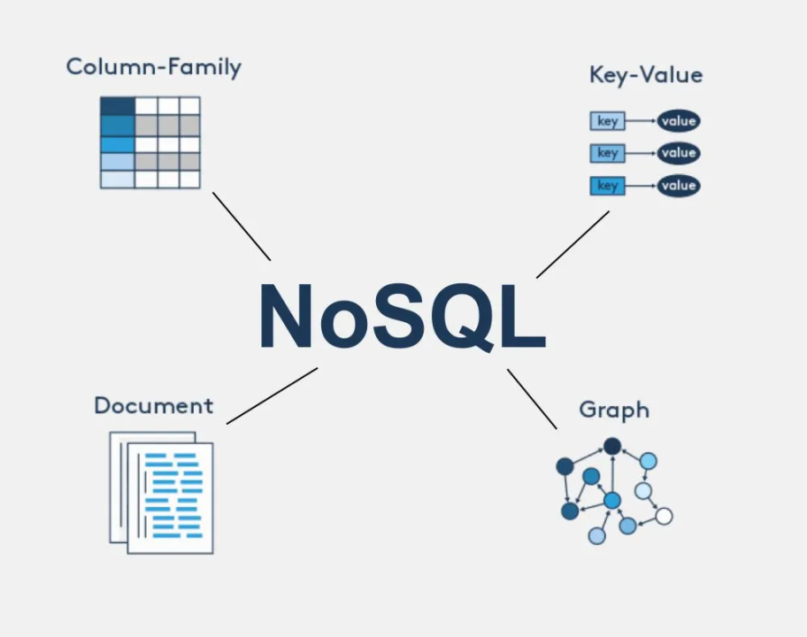
Hình 2. 1 NoSQL Databases
NoSQL Database là cơ sở dữ liệu được xây dựng dành riêng cho mô hình dữ liệu và có sơ đồ linh hoạt để xây dựng các ứng dụng hiện đại, dữ liệu lớn và ứng dụng nền web thời gian thực. Cơ sở dữ liệu NoSQL được công nhận rộng rãi vì khả năng dễ phát triển, chức năng cũng như hiệu năng ở quy mô lớn. Các hệ thống NoSQL cũng đôi khi được gọi là "Not only SQL" (không chỉ là SQL) để nhấn mạnh rằng chúng có thể hỗ trợ các ngôn ngữ truy vấn dạng như SQL [1].

Các đặc điểm của NoSQL
Cơ sở dữ liệu NoSQL là nhóm các hệ quản trị cơ sở dữ liệu được thiết kế nhằm đáp ứng yêu cầu lưu trữ và xử lý dữ liệu trong các hệ thống hiện đại [2]. So với cơ sở dữ liệu quan hệ truyền thống, NoSQL có một số đặc điểm nổi bật như sau:
- Mô hình dữ liệu linh hoạt, cho phép dữ liệu có cấu trúc khác nhau giữa các bản ghi.
- Không yêu cầu lược đồ cố định, dễ dàng mở rộng hoặc thay đổi cấu trúc dữ liệu.
- Hiệu năng phù hợp cho các hệ thống có số lượng truy cập lớn.
- Thuận tiện cho quá trình phát triển ứng dụng, do dữ liệu được tổ chức gần với mô hình lập trình.

Phân loại cơ sở dữ liệu NoSQL
Dựa trên cách tổ chức và lưu trữ dữ liệu, các hệ cơ sở dữ liệu NoSQL thường được phân thành bốn nhóm chính như sau:
- Dữ liệu được lưu trữ dưới dạng các cặp khóa và giá trị (Key–Value Store): Trong đó mỗi khóa là duy nhất và được dùng để truy xuất dữ liệu tương ứng. Loại cơ sở dữ liệu này có cấu trúc đơn giản, tốc độ truy xuất nhanh, thường được sử dụng trong các hệ thống lưu trữ phiên làm việc hoặc bộ nhớ đệm. Ví dụ tiêu biểu là Redis và Riak [3].

Hình 2. 2 Redis
https://viblo.asia/p/tim-hieu-chung-ve-redis-maGK7VMx5j2
- Cơ sở dữ liệu dạng tài liệu (Document-based): Dữ liệu được lưu trữ dưới dạng các tài liệu, thường sử dụng định dạng JSON hoặc BSON. Mỗi tài liệu có thể có cấu trúc linh hoạt và không bắt buộc phải giống nhau. Loại cơ sở dữ liệu này phù hợp với các hệ thống có dữ liệu thay đổi thường xuyên và cần mở rộng linh hoạt. MongoDB là đại diện phổ biến của nhóm này[3].
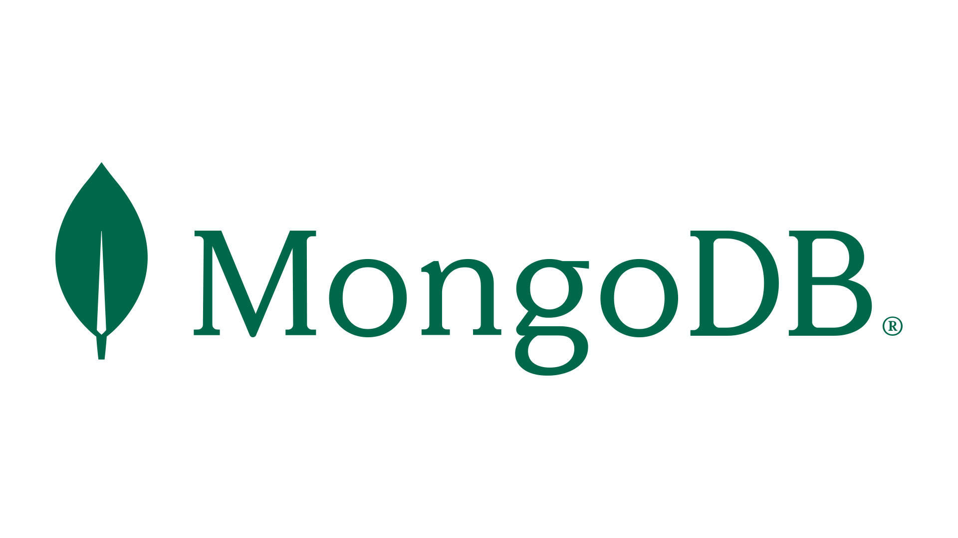
Hình 2. 3 Mongo DB
https://2024.allthingsopen.org/sponsors/mongodb
- Cơ sở dữ liệu dạng cột (Column-based): Dữ liệu được tổ chức và lưu trữ theo từng cột thay vì theo từng hàng như trong cơ sở dữ liệu quan hệ. Cách tổ chức này giúp tối ưu cho các bài toán xử lý và phân tích dữ liệu lớn. Một số hệ quản trị tiêu biểu thuộc nhóm này là Apache Cassandra và HBase[3].

Hình 2. 4 Apache Cassandra
https://viblo.asia/p/cassandra-db-p1-overview-gAm5yERw5db
- Cơ sở dữ liệu dạng đồ thị (Graph-based): Dữ liệu được biểu diễn dưới dạng các đỉnh và cạnh, phù hợp để mô hình hóa các mối quan hệ phức tạp giữa các đối tượng. Loại cơ sở dữ liệu này thường được sử dụng trong các hệ thống mạng xã hội, gợi ý hoặc phân tích mối quan hệ. Neo4j là một ví dụ điển hình[3].
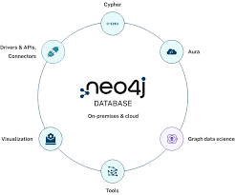
Hình 2. 5 Neo4j
https://neo4j.com/docs/getting-started/whats-neo4j/

Ưu điểm và nhược điểm của NoSQL
Ưu điểm của NoSQL [3]:
- Linh hoạt trong mô hình dữ liệu: NoSQL cho phép dữ liệu có cấu trúc linh hoạt, không yêu cầu lược đồ cố định, giúp dễ dàng mở rộng hoặc thay đổi cấu trúc dữ liệu khi phát sinh yêu cầu mới.
- Khả năng mở rộng tốt: Các hệ cơ sở dữ liệu NoSQL được thiết kế để phù hợp với các hệ thống có dữ liệu lớn hoặc số lượng người dùng tăng nhanh.
- Hiệu năng phù hợp cho các hệ thống hiện đại: NoSQL thường được tối ưu cho các thao tác đọc và ghi dữ liệu nhanh trong những bài toán cụ thể.
- Thuận tiện cho phát triển ứng dụng: Dữ liệu được lưu trữ theo cấu trúc gần với mô hình lập trình, giúp giảm độ phức tạp trong quá trình phát triển và bảo trì ứng dụng.
Nhược điểm của NoSQL [3]:
- Không phù hợp với các hệ thống cần ràng buộc dữ liệu chặt chẽ: NoSQL thường không hỗ trợ đầy đủ các ràng buộc toàn vẹn như khóa ngoại trong cơ sở dữ liệu quan hệ.
- Thiếu chuẩn truy vấn thống nhất: Mỗi hệ cơ sở dữ liệu NoSQL có cách truy vấn và thao tác dữ liệu riêng, gây khó khăn trong việc chuyển đổi giữa các hệ quản trị khác nhau.
- Khó đảm bảo tính nhất quán tuyệt đối: Một số hệ NoSQL ưu tiên khả năng mở rộng và hiệu năng, do đó có thể đánh đổi tính nhất quán dữ liệu trong một số trường hợp.

So sánh SQL và NoSQL
Bảng so sánh SQL và NoSQL [4]:
Bảng 2. 1: So sánh SQL và NoSQL
STT | Tham số | SQL | NoSQL
1 | Định nghĩa | Cơ sở dữ liệu SQL chủ yếu được gọi là RDBMS hoặc Cơ sở dữ liệu quan hệ. | Cơ sở dữ liệu NoSQL chủ yếu được gọi là cơ sở dữ liệu không liên quan hoặc phân tán.
2 | Design for | RDBMS truyền thống sử dụng cú pháp và truy vấn SQL để phân tích và lấy dữ liệu để có thêm thông tin chi tiết. Chúng được sử dụng cho các hệ thống OLAP. | Hệ thống cơ sở dữ liệu NoSQL bao gồm nhiều loại công nghệ cơ sở dữ liệu khác nhau. Các cơ sở dữ liệu này được phát triển để đáp ứng nhu cầu trình bày cho sự phát triển của ứng dụng hiện đại.
3 | Ngôn ngữ Query | Structured query language (SQL). | Không có ngôn ngữ query.
4 | Type | SQL databases là cơ sở dữ liệu dựa trên bảng. | NoSQL databases có thể dựa trên tài liệu, cặp khóa-giá trị, cơ sở dữ liệu biểu đồ.
5 | Schema | SQL databases có lược đồ được xác định trước. | NoSQL databases sử dụng lược đồ động cho dữ liệu phi cấu trúc.
6 | Khả năng mở rộng | SQL databases có thể mở rộng theo chiều dọc. | NoSQL databases có thể mở rộng theo chiều ngang.
7 | Ví dụ | Oracle, Postgres, and MS-SQL. | MongoDB, Redis, , Neo4j, Cassandra, Hbase.
8 | Phù hợp cho | Đây là 1 lựa chọn lý tưởng cho môi trường truy vấn phức tạp. | Không phù hợp với truy vấn phức tạp.
9 | Lưu trữ dữ liệu phân cấp | SQL databases không thích hợp cho việc lưu trữ dữ liệu phân cấp. | Phù hợp hơn cho kho lưu trữ dữ liệu phân cấp vì nó hỗ trợ phương thức cặp khóa-giá trị.
10 | Được sử dụng tốt nhất cho | RDBMS database là tùy chọn thích hợp để giải quyết các vấn đề về ACID. | NoSQL được sử dụng tốt nhất để giải quyết các vấn đề về tính khả dụng của dữ liệu.
11 | Tầm quan trọng | Nó nên được sử dụng khi hiệu lực dữ liệu là siêu quan trọng. | Sử dụng khi nó quan trọng hơn để có dữ liệu nhanh hơn dữ liệu chính xác.
12 | Lựa chọn tốt nhất | Khi bạn cần hỗ trợ truy vấn động. | Sử dụng khi bạn cần mở rộng quy mô dựa trên yêu cầu thay đổi.
13 | Tính năng tốt nhất | Hỗ trợ đa nền tảng, Bảo mật và miễn phí. | Dễ sử dụng, hiệu suất cao và công cụ linh hoạt.
14 | Mô hình ACID và BASE | ACID (Atomicity, nhất quán, cách ly và độ bền) là một chuẩn cho RDBMS. | Cơ bản (Về cơ bản có sẵn, trạng thái mềm, phù hợp cuối cùng) là một mô hình của nhiều hệ thống NoSQL.
15 | Kết luận | Dự án đã có yêu cầu dữ liệu rõ ràng xác định quan hệ logic có thể được xác định trước. | Phù hợp với những dự án yêu cầu dữ liệu không liên quan, khó xác định, đơn giản mềm dẻo khi đang phát triển.

Hệ quản trị cơ sở dữ liệu MongoDB
MongoDB là một hệ quản trị cơ sở dữ liệu mã nguồn mở, là CSDL thuộc NoSql và được hàng triệu người sử dụng [5].
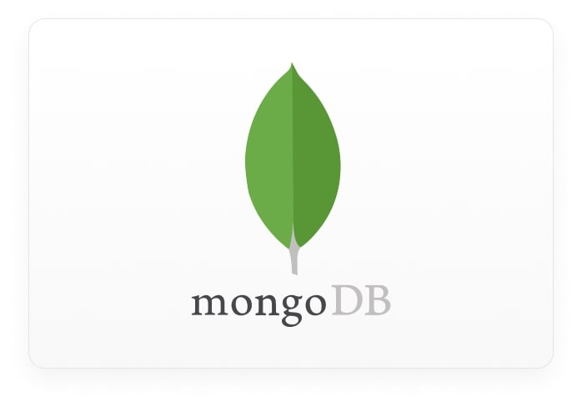
Hình 2. 6 MongoDB
https://teky.edu.vn/blog/su-dung-mongodb/
- MongoDB là một database hướng tài liệu (document), các dữ liệu được lưu trữ trong document kiểu JSON thay vì dạng bảng như CSDL quan hệ nên truy vấn sẽ rất nhanh.
- Với CSDL quan hệ chúng ta có khái niệm bảng, các cơ sở dữ liệu quan hệ (như MySQL hay SQL Server...) sử dụng các bảng để lưu dữ liệu thì với MongoDB chúng ta sẽ dùng khái niệm là collection thay vì bảng [5].
- Trong mô hình dữ liệu của MongoDB, khái niệm Collection tương đương với Table (Bảng) và Document tương đương với Row (Dòng) trong hệ quản trị cơ sở dữ liệu quan hệ (RDBMS). Thay vì lưu trữ dữ liệu dưới dạng các hàng cố định, MongoDB sử dụng cấu trúc tài liệu linh hoạt để quản lý thông tin [5]. Các collection trong MongoDB được cấu trúc rất linh hoạt, cho phép các dữ liệu lưu trữ không cần tuân theo một cấu trúc nhất định.
- Thông tin liên quan được lưu trữ cùng nhau để truy cập truy vấn nhanh thông qua ngôn ngữ truy vấn MongoDB

Các đặc điểm chính của MongoDB
Các đặc điểm chính của MongoDB:
- Cơ sở dữ liệu NoSQL dạng tài liệu: MongoDB lưu trữ dữ liệu dưới dạng các tài liệu (document) trong collection, sử dụng định dạng BSON (Binary JSON), cho phép biểu diễn dữ liệu một cách linh hoạt [1].
- Cấu trúc dữ liệu linh hoạt: Các tài liệu trong cùng một collection không bắt buộc phải có cấu trúc giống nhau, thuận tiện cho việc mở rộng hoặc thay đổi dữ liệu trong quá trình sử dụng [1].
- Không yêu cầu lược đồ cố định: MongoDB không bắt buộc định nghĩa schema từ trước, giúp việc thêm mới hoặc thay đổi thuộc tính dữ liệu trở nên đơn giản.
- Hỗ trợ truy vấn và cập nhật dữ liệu hiệu quả: MongoDB cung cấp cơ chế truy vấn mạnh mẽ, cho phép tìm kiếm, cập nhật và xử lý dữ liệu một cách thuận tiện.
- Khả năng mở rộng tốt: MongoDB hỗ trợ phân mảnh dữ liệu, giúp hệ thống dễ dàng mở rộng khi dữ liệu hoặc số lượng người dùng tăng.
- Dễ tích hợp với ngôn ngữ lập trình: MongoDB hỗ trợ nhiều ngôn ngữ lập trình phổ biến như Python, Java và JavaScript, phù hợp cho việc phát triển ứng dụng .

Ưu điểm và nhược điểm của MongoDB
Ưu điểm của MongoDB [5]:
- Mô hình dữ liệu linh hoạt: MongoDB lưu trữ dữ liệu dưới dạng tài liệu, cho phép mỗi bản ghi có thể có cấu trúc khác nhau, thuận tiện cho việc mở rộng và thay đổi dữ liệu theo yêu cầu của hệ thống.
- Dễ dàng mở rộng: MongoDB hỗ trợ phân mảnh dữ liệu, giúp hệ thống có thể mở rộng khi khối lượng dữ liệu và số lượng người dùng tăng lên.
- Hiệu năng tốt cho các ứng dụng hiện đại: MongoDB được tối ưu cho các thao tác đọc và ghi dữ liệu nhanh trong những hệ thống không yêu cầu giao dịch phức tạp.
- Hỗ trợ truy vấn linh hoạt: MongoDB cung cấp nhiều cơ chế truy vấn và cập nhật dữ liệu, giúp việc xử lý dữ liệu trở nên thuận tiện.
- Tích hợp tốt với Python: MongoDB có thể dễ dàng kết nối và thao tác thông qua các thư viện hỗ trợ Python, phù hợp với việc triển khai và thử nghiệm trong đồ án.
Nhược điểm của MongoDB [5]:
- Không phù hợp với các hệ thống cần ràng buộc dữ liệu chặt chẽ: MongoDB không hỗ trợ đầy đủ các ràng buộc toàn vẹn như khóa ngoại trong cơ sở dữ liệu quan hệ.
- Khả năng xử lý giao dịch phức tạp còn hạn chế: So với các hệ quản trị cơ sở dữ liệu quan hệ, MongoDB không phải là lựa chọn tối ưu cho các hệ thống yêu cầu giao dịch phức tạp.
- Phụ thuộc nhiều vào thiết kế dữ liệu: Việc thiết kế cấu trúc dữ liệu không hợp lý có thể gây khó khăn trong truy vấn và bảo trì hệ thống.
- Yêu cầu người sử dụng có kiến thức về NoSQL: Người phát triển cần hiểu rõ cách tổ chức dữ liệu và cơ chế hoạt động của MongoDB để sử dụng hiệu quả.

Python và thư viện PyMongo trong quản trị dữ liệu
Python là một trong những ngôn ngữ lập trình phổ biến nhất hiện nay trong lĩnh vực xử lý và quản trị dữ liệu nhờ vào cú pháp đơn giản, mạnh mẽ và hệ sinh thái thư viện phong phú. Trong phạm vi đồ án này, Python đóng vai trò là "cầu nối" điều khiển hệ quản trị cơ sở dữ liệu MongoDB, cho phép thực hiện các thao tác quản trị bằng mã nguồn (Scripting) thay vì sử dụng giao diện đồ họa. Việc ứng dụng Python giúp tự động hóa quy trình nạp dữ liệu mẫu, kiểm thử truy vấn và xử lý logic nghiệp vụ một cách nhanh chóng trên môi trường Google Colab [6].

Hình 2. 7 Python với Google Colab
https://www.toponseek.com/blogs/google-colab/
PyMongo là trình điều khiển (driver) chính thức của MongoDB cho Python, cho phép các ứng dụng Python kết nối, thao tác và quản lý dữ liệu trong cơ sở dữ liệu MongoDB một cách dễ dàng và hiệu quả. Nó hoạt động như một cầu nối, giúp bạn thực hiện các thao tác CRUD (Tạo, Đọc, Cập nhật, Xóa) tài liệu (documents) trong MongoDB thông qua mã nguồn Python, sử dụng cú pháp gần giống với JSON/BSON [6].

Ưu và nhược của Python và thư viện PyMongo trong quản trị dữ liệu
Ưu điểm [6]:
- Cú pháp Python đơn giản, dễ học và dễ bảo trì.
- PyMongo là thư viện chính thức của MongoDB, ổn định và đáng tin cậy.
- Làm việc hiệu quả với dữ liệu phi cấu trúc (JSON/document).
- Hiệu năng tốt cho các thao tác CRUD với dữ liệu lớn.
- Không yêu cầu schema cứng, linh hoạt khi thay đổi cấu trúc dữ liệu.
- Dễ tích hợp với các thư viện Python khác (Flask, FastAPI, Pandas, …).
- Phù hợp cho hệ thống web, ứng dụng realtime, game.
Nhược điểm [6]:
- Không phù hợp với dữ liệu có quan hệ phức tạp, JOIN bị hạn chế.
- Không đảm bảo toàn vẹn dữ liệu chặt chẽ như hệ CSDL quan hệ.
- Tính nhất quán dữ liệu không tuyệt đối.
- Cần kiểm soát dữ liệu bằng code, dễ phát sinh lỗi nếu thiết kế kém.
- Không phù hợp cho các hệ thống yêu cầu độ chính xác và an toàn cao.

QUAN HỆ DỮ LIỆU TRONG MONGODB

Phương pháp nhúng dữ liệu (Embedding)
Phương pháp nhúng dữ liệu (Embedding) là một kỹ thuật mô hình hóa dữ liệu trong cơ sở dữ liệu NoSQL, đặc biệt phổ biến trong MongoDB. Theo phương pháp này, dữ liệu có liên quan được lưu trữ trực tiếp bên trong một tài liệu (document) thay vì tách ra thành nhiều bảng hoặc collection riêng biệt như trong cơ sở dữ liệu quan hệ [5].
Trong mô hình nhúng, các thực thể phụ thuộc hoặc có mối quan hệ chặt chẽ với thực thể chính sẽ được biểu diễn dưới dạng document con (embedded document) hoặc mảng (array) bên trong document cha. Cách tiếp cận này giúp giảm số lượng truy vấn cần thiết khi truy xuất dữ liệu và cải thiện hiệu năng hệ thống.

Nhúng tài liệu trong MongoDB
MongoDB lưu trữ dữ liệu dưới dạng tài liệu BSON (Binary JSON), cho phép các tài liệu có cấu trúc phân cấp. Nhờ đó, MongoDB hỗ trợ việc nhúng tài liệu một cách tự nhiên và linh hoạt [5].
Thông tin dự án (DuAn) được đặt ngay trong Task thông qua cặp ngoặc { }. Điều này giúp bạn biết ngay task này thuộc dự án nào mà không cần tìm ở bảng khác.

Danh sách thành viên (ThanhVien) được đặt trong cặp ngoặc [ ]. Cách này cho phép một nhiệm vụ chứa nhiều người thực hiện cùng lúc.

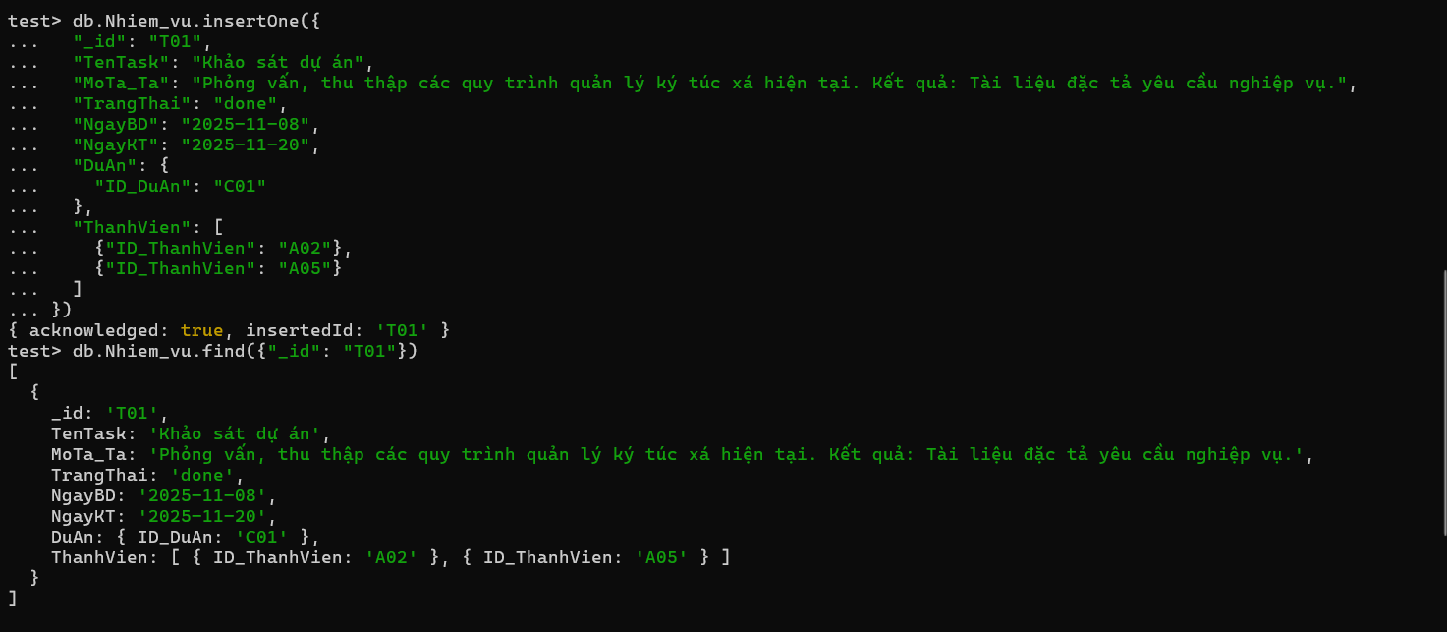
Hình 2. 8 Nhúng tài liệu trong MongoDB

Phương pháp tham chiếu dữ liệu (Referencing)
Phương pháp tham chiếu dữ liệu (Referencing) là cách tổ chức dữ liệu trong cơ sở dữ liệu NoSQL, trong đó các document không lưu trực tiếp dữ liệu liên quan, mà chỉ lưu khóa định danh (_id) của document khác.
Các mối quan hệ giữa dữ liệu được biểu diễn thông qua tham chiếu, tương tự như khóa ngoại trong cơ sở dữ liệu quan hệ, tuy nhiên việc đảm bảo toàn vẹn dữ liệu do ứng dụng quản lý.

Tham chiếu dữ liệu trong MongoDB
ID_ThanhVien: lưu ID của thành viên, tham chiếu tới document trong collection ThanhVien
ID_DuAn: lưu ID của dự án, tham chiếu tới document trong collection DuAn
Thay vì nhúng toàn bộ thông tin thành viên hay dự án vào task, hệ thống chỉ lưu ID và khi cần sẽ truy vấn sang collection khác.
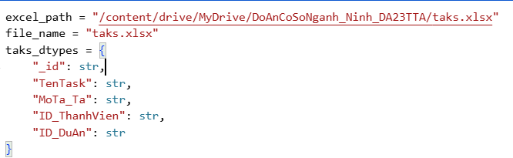
Hình 2. 9 Tham chiếu dữ liệu
Kết quả tham chiếu:
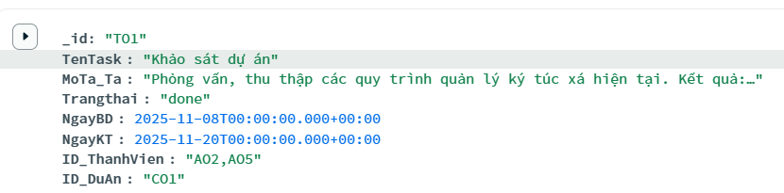
Hình 2. 10 Kết quả tham chiếu dữ liệu

CHƯƠNG 3:
HIỆN THỰC HÓA NGHIÊN CỨU

3.1. THIẾT KẾ CƠ SỞ DỮ LIỆU

3.1.1. Lựa chọn hệ quản trị cơ sở dữ liệu
MongoDB Atlas được lựa chọn làm nền tảng cơ sở dữ liệu cho đề tài vì đây là dịch vụ MongoDB trên nền tảng đám mây, giúp đơn giản hóa quá trình cài đặt và quản lý hệ cơ sở dữ liệu. Việc sử dụng MongoDB Atlas cho phép kết nối và thao tác cơ sở dữ liệu từ xa mà không cần cấu hình phức tạp trên máy cá nhân. Ngoài ra, MongoDB Atlas vẫn giữ đầy đủ các đặc điểm của MongoDB như mô hình dữ liệu linh hoạt, không yêu cầu lược đồ cố định, phù hợp với hệ thống quản lý dự án và cộng tác nhóm.
Python trên Google Colab được lựa chọn làm môi trường triển khai và thử nghiệm do tính tiện lợi và dễ sử dụng. Google Colab cung cấp sẵn môi trường chạy Python trực tuyến, không yêu cầu cài đặt thêm phần mềm. Bên cạnh đó, Python có cú pháp đơn giản và hỗ trợ tốt cho việc kết nối với MongoDB Atlas thông qua các thư viện, giúp quá trình thao tác và xử lý dữ liệu được thực hiện hiệu quả.

3.1.2. Cấu trúc lược đồ cơ sở dữ liệu
Hệ thống bao gồm 7 Collections chính.
- Collection: Thanh_vien (Users)
Lưu trữ thông tin chi tiết về các thành viên:
- _id: Mã thành viên.
- HoTen: Họ và tên.
- Email: Địa chỉ email.
- role_id: Vai trò.
- NgayTG: Ngày tham gia.
- Collection: groups (Teams)
Lưu trữ thông tin nhóm:
- _id: Mã nhóm.
- TenGr: Tên nhóm.
- Mota_Gr: Mô tả mục tiêu của nhóm.
- NgayTao: Ngày tạo nhóm.
- Thanh_vien: Một mảng (Array) chứa các Document con: [{id, HoTen, role_id}].
- Collection: projects (Projects)
Lưu thông tin chi tiết về dự án
- _id: Mã dự án.
- Name_pr: Tên dự án.
- group_id: Liên kết với nhóm thực hiện.
- NgayBD / NgayKT: Ngày bắt đầu và kết thúc.
- Mo_ta: Mô tả dự án.
- Collection: Tasks (Nhiệm vụ)
- _id: Mã nhiệm vụ.
- TenTask: Tên công việc.
- MoTa_Ta: Chi tiết công việc.
- Trangthai: Trạng thái (ví dụ: "done").
- ID_ThanhVien: Chuỗi ID các thành viên phụ trách.
- ID_DuAn: Liên kết tới dự án.
- Collection: Files (Tài liệu đính kèm)
- _id: Mã file.
- TenFile: Tên tệp.
- ID_Taks: Liên kết tới nhiệm vụ chứa file này.
- DuongDan: Link Google Drive/URL.
- ID_NguoiGui: Người tải lên.
- Collection: Comments (Trao đổi)
Lưu trữ các nội dung thảo luận của thành viên dành cho từng nhiệm vụ:
- _id: Mã bình luận.
- NoiDung: Nội dung văn bản mà thành viên đã viết.
- NgayCM: Thời gian bình luận được tạo.
- ID_Taks: Khóa ngoại liên kết với Collection Tasks, xác định bình luận này thuộc về công việc nào.
- ID_Thanhvien: Khóa ngoại liên kết với Collection Thanh_vien, xác định ai là người đã viết bình luận này.
- Collection: ActivityHistory (Lịch sử hoạt động)
Ghi lại các hành động, sự kiện quan trọng trong quá trình thực hiện dự án để phục vụ việc giám sát.
- _id: Mã lịch sử hoạt động.
- TenHD: Tên hoặc tiêu đề của hoạt động.
- ThoiGian_HD: Thời điểm hoạt động diễn ra.
- Mo_ta: Mô tả chi tiết về diễn biến hoặc kết quả của hoạt động đó.
- ID_Thanhvien: Khóa ngoại liên kết với Collection Thanh_vien, cho biết thành viên nào đã thực hiện hoặc chịu trách nhiệm cho hoạt động này.
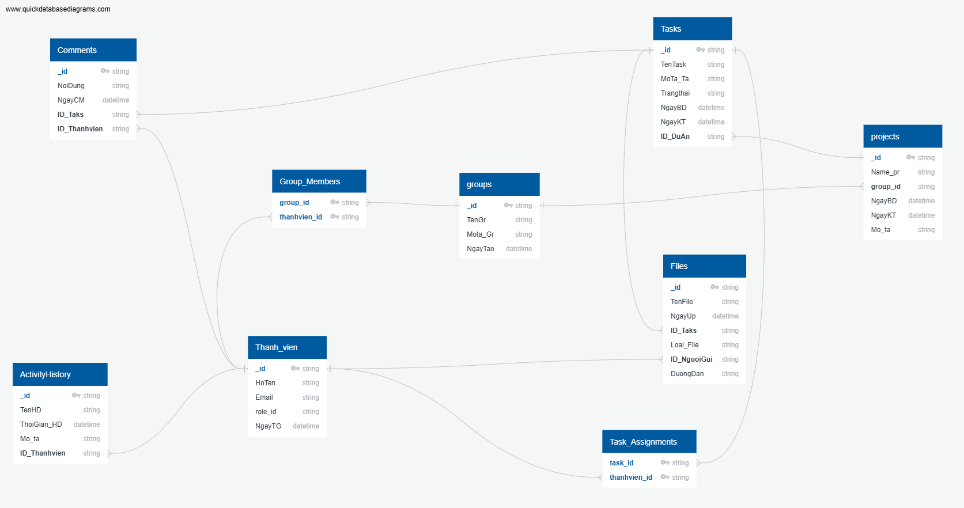
Hình 3. 1: Mô hình dữ liệu quan hệ logic của hệ thống
https://www.quickdatabasediagrams.com/

3.2. ĐẶC TẢ HỆ THỐNG

3.2.1. Quy trình nạp dữ liệu

Các dữ liệu mẫu cho hệ thống
Dữ liệu mẫu của thành viên:
Bảng 3. 1: Bảng dữ liệu mẫu của thành viên
_id | HoTen | Email | role_id
AO1 | Nguyễn An Ninh | ninhnguyen@gmail.com | member
AO2 | Huỳnh Tân khoa | tankhoa@gmail.com | role_leader
AO3 | Từ Gia Đạt | giadat@gmail.com | member
AO4 | Thạch Minh Nhật | minhnhat@gmail.com | member
AO5 | Đinh Hữu Nhân | huunhan@gmail.com | member
AO6 | Trần Hoàng Long | hoanglong@gmail.com | role_leader
AO7 | Khưu Gia Bảo | giabao@gmail.com | member
AO8 | Trần Phú Dinh | phudinh@gmail.com | member
AO9 | Thang Kim Hoàng Quí | hoangquy@gmail.com | member
AO10 | Trần Quốc Thắng | thangtran@gmail.com | member
AO11 | Huỳnh Thiên Sơn | thienson@gmail.com | role_leader
AO12 | Phạm Bá Hạo Long | balong@gmail.com | member
AO13 | Lâm Minh Thiện | minhthien@gmail.com | member
AO14 | Đinh Minh Vẹn | minhven@gmail.com | member
AO15 | Lê Nguyễn Minh Tân | tanblue@gmail.com | member
Dữ liệu mẫu của nhóm:
Bảng 3. 2: Bảng dữ liệu mẫu của nhóm
_id | TenGr | Mota_Gr | NgayTao | Thanh_vien
BO1 | Nhóm 1 | Xây dựng hệ thống quản lý ký túc xá sinh viên | 2025-12-6 | AO1,AO2,AO3,AO4,AO5
BO2 | Nhóm 2 | Xây dựng hệ thống quản lý nhà trọ | 2025-12-7 | AO6,AO7,AO8,AO9,AO10
BO3 | Nhóm 3 | Xây dựng hệ thống quản lý quán cà phê | 2025-12-8 | AO11,AO12,AO13,AO14,AO15
Dữ liệu mẫu của nhóm:
Bảng 3. 3: Bảng dữ liệu mẫu của dự án
_id | Name_pr | group_id | NgayBD | NgayKT | Mo_ta
CO1 | Hệ thống quản lý ký túc xá | BO1 | 12/6/2025 | 2026-1-10 | Xây dựng phần mềm nhằm tự động hóa và tối ưu hóa các nghiệp vụ quản lý sinh viên, phòng ốc, thu chi và an ninh trong môi trường ký túc xá.
CO2 | Hệ thống quản lý nhà trọ | BO2 | 12/7/2025 | 2026-1-11 | Xây dựng phần mềm hỗ trợ chủ nhà hoặc đơn vị quản lý theo dõi hợp đồng thuê, quản lý thông tin khách thuê, tính toán tiền điện/nước và thu chi một cách hiệu quả cho các phòng trọ/khu trọ.
CO3 | Hệ thống quản lý nhà xe sinh viên | BO3 | 12/8/2025 | 2026-1-12 | Xây dựng phần mềm sử dụng công nghệ nhận diện (thẻ, biển số hoặc khuôn mặt) để kiểm soát việc ra vào, quản lý thông tin phương tiện, và đảm bảo an ninh cho khu vực gửi xe của sinh viên.

Dữ liệu mẫu của task:
Bảng 3. 4: Bảng dữ liệu mẫu của task
_id | TenTask | MoTa_Ta | Trangthai | NgayBD | NgayKT | ID_ThanhVien | ID_DuAn
TO1 | Khảo sát dự án | Phỏng vấn, thu thập các quy trình quản lý ký túc xá hiện tại. Kết quả: Tài liệu đặc tả yêu cầu nghiệp vụ. | done | 2025-11-8 | 2025-11-20 | AO2,AO5 | CO1
TO2 | Phân tích sơ đồ dữ liệu | Thiết kế các bảng, mối quan hệ giữa các thực thể (Sinh viên, Phòng, Tòa nhà, Hợp đồng, Thanh toán, Điện nước...). Kết quả: Sơ đồ quan hệ thực thể (ERD). | done | 2025-11-9 | 2025-11-20 | AO2 | CO1
TO3 | Xác định các Ràng buộc & Quy tắc | Định nghĩa các quy tắc kinh doanh cụ thể. Ví dụ: Số lượng sinh viên không vượt quá sức chứa phòng. Kết quả: Danh sách các ràng buộc dữ liệu. | done | 2025-11-9 | 2025-11-10 | AO2 | CO1
TO4 | Thu thập dữ liệu mẫu | Thu thập dữ liệu thực tế (hoặc giả lập) để phục vụ phát triển và kiểm thử. Loại dữ liệu mẫu: Thông tin sinh viên, danh sách phòng/tòa, bảng giá dịch vụ (khoảng 3-5 loại dữ liệu chính, mỗi loại 50-100 bản ghi). Kết quả: File dữ liệu mẫu (Excel/CSV). | done | 2025-11-10 | 2025-11-21 | AO2,AO5 | CO1
TO5 | Làm sạch dữ liệu | Chuẩn hóa định dạng, xử lý dữ liệu thiếu hoặc không hợp lệ trong file mẫu. Kết quả: File dữ liệu mẫu đã làm sạch. | done | 2025-11-22 | 2025-12-2 | AO2 | CO1
TO6 | Cài đặt sơ đồ dữ liệu vào hệ thống | Khoa tạo Database và Nhân hỗ trợ tạo các bảng/cấu trúc dữ liệu theo ERD đã thiết kế. Kết quả: Database trống đã có cấu trúc bảng. | done | 2025-11-23 | 2025-12-3 | AO5,AO2 | CO1
TO7 | Nhập dữ liệu mẫu | Sử dụng dữ liệu đã làm sạch nhập vào Database. Kết quả: Database có dữ liệu mẫu ban đầu. | done | 2025-11-24 | 2025-12-4 | AO2 | CO1
TO8 | Kiểm tra độ chính xác của dữ liệu (Test Dữ liệu) | Kiểm tra tính toàn vẹn, tính duy nhất, và logic của dữ liệu đã nhập (ví dụ: Phòng 101 chỉ có tối đa X sinh viên). | done | 2025-11-25 | 2025-12-5 | AO5 | CO1
TO9 | Triển khai dữ liệu cho nhóm lập trình | Cung cấp thông tin truy cập Database, sơ đồ ERD, và tài liệu nghiệp vụ cho nhóm lập trình. | done | 2025-11-26 | 2025-12-6 | AO2 | CO1
TO10 | Thiết kế Kiến trúc/Database | Thiết kế hệ thống tổng thể, chọn framework, công nghệ, cấu hình ban đầu. Kết quả: Tài liệu thiết kế kỹ thuật. | done | 2025-12-7 | 2025-12-28 | AO4,AO3 | CO1
TO11 | Phát triển Backend (API) | Viết code xử lý logic nghiệp vụ, kết nối Database, xây dựng các API (CRUD) cho các module (Quản lý sinh viên, Phòng, Hợp đồng, Thanh toán...). | done | 2025-12-8 | 2025-12-29 | AO1,AO3 | CO1
TO12 | Phát triển Frontend (UI/UX) | Thiết kế giao diện người dùng, lập trình các trang chức năng, đảm bảo tính tương thích và trải nghiệm người dùng. | done | 2025-12-9 | 2025-12-30 | AO3,AO4 | CO1
TO13 | Tích hợp Frontend & Backend | Frontend gọi các API do Backend cung cấp để hiển thị và thao tác dữ liệu. | done | 2025-12-10 | 2025-12-31 | AO1,AO3 | CO1
TO14 | Unit Test & Integration Test | Ninh viết và chạy test case cho các API và logic nghiệp vụ (ví dụ: kiểm tra tính đúng đắn khi tính tiền điện nước). Nhật review. | done | 2025-12-11 | 2026-1-1 | AO1,AO4 | CO1
TO15 | Kiểm thử hệ thống (System Test) | Chạy các kịch bản kiểm thử tổng thể, đảm bảo toàn bộ hệ thống hoạt động đúng theo yêu cầu. | done | 2025-12-12 | 2026-1-2 | AO1,AO4 | CO1
TO16 | Quản lý lỗi | Ninh là người ghi nhận, mô tả chi tiết lỗi phát hiện trong quá trình kiểm thử và theo dõi tiến độ sửa lỗi của Đạt. Kết quả: Báo cáo lỗi với đầy đủ chi tiết | done | 2025-12-13 | 2026-1-3 | AO1,AO3 | CO1
TO17 | Fix bug | Đạt hoàn thành sửa lỗi và kiểm thử lần nữa | done | 2025-12-14 | 2026-1-4 | AO3 | CO1
TO18 | Triển khai hệ thống | Đóng gói ứng dụng, cài đặt lên môi trường thực tế (server). | done | 2025-12-14 | 2026-1-4 | AO1,AO3 | CO1
TO19 | User Acceptance Test (UAT) | Khách hàng hoặc người dùng cuối (Khoa đại diện) sử dụng hệ thống để kiểm tra lần cuối, đảm bảo hệ thống đáp ứng yêu cầu nghiệp vụ. | done | 2025-12-14 | 2026-1-4 | AO2 | CO1
TO20 | Khảo sát dự án & Phân tích yêu cầu | Thu thập các yêu cầu cụ thể: quy trình ký/gia hạn hợp đồng, cách tính tiền điện/nước/rác (theo đầu người, theo mét khối/kWh), quy tắc đặt cọc. Kết quả: Tài liệu Đặc tả Yêu cầu Nghiệp vụ (SRS). | done | 2025-11-8 | 2025-11-19 | AO6,AO10 | CO2
TO21 | Phân tích sơ đồ dữ liệu (ERD) | Thiết kế các thực thể cốt lõi: Chủ nhà, Khách thuê, Phòng, Tòa/Khu trọ, Hợp đồng, Hóa đơn (Điện/Nước/DV), Phiếu thu. Kết quả: Sơ đồ quan hệ thực thể (ERD) chi tiết. | done | 2025-11-9 | 2025-11-20 | AO6 | CO2
TO22 | Thu thập dữ liệu mẫu | Thu thập các mẫu dữ liệu đại diện cho hệ thống: Danh sách phòng, Thông tin khách thuê mẫu, Giá dịch vụ (Điện: X đ/kWh, Nước: Y đ/m3), mẫu Hợp đồng điển hình. Kết quả: File dữ liệu mẫu (CSV/Excel) - Khoảng 5-7 loại dữ liệu chính. | done | 2025-11-10 | 2025-11-21 | AO6,AO10 | CO2
TO23 | Làm sạch dữ liệu | Đảm bảo tính nhất quán (ví dụ: định dạng số điện thoại, ngày tháng) và xử lý các bản ghi trùng lặp/không hợp lệ trong dữ liệu mẫu. | done | 2025-11-22 | 2025-12-2 | AO10 | CO2
TO24 | Cài đặt sơ đồ dữ liệu vào hệ thống | Long tạo Database và Thắng hỗ trợ tạo các schema, bảng, ràng buộc khóa ngoại theo thiết kế ERD. Kết quả: Database trống đã có cấu trúc chuẩn. | done | 2025-11-23 | 2025-12-3 | AO6,AO10 | CO2
TO25 | Nhập dữ liệu mẫu | Nhập dữ liệu đã làm sạch vào Database để nhóm Lập trình có môi trường test thực tế. | done | 2025-11-24 | 2025-12-4 | AO6 | CO2
TO26 | Kiểm tra độ chính xác của dữ liệu (Data Test) | Kiểm tra ràng buộc dữ liệu (ví dụ: một phòng chỉ có thể thuộc về một hợp đồng tại một thời điểm), tính toàn vẹn. | done | 2025-11-25 | 2025-12-5 | AO10 | CO2
TO27 | Triển khai dữ liệu & Tài liệu cho Nhóm Lập trình | Chuyển giao ERD, SRS và thông tin truy cập Database cho nhóm Lập trình. | done | 2025-11-26 | 2025-12-6 | AO6 | CO2
TO28 | Thiết kế Kiến trúc/Database Access | Chọn framework, thiết lập cấu hình môi trường phát triển, thiết kế lớp giao tiếp Database. | done | 2025-12-7 | 2025-12-28 | AO7,AO8 | CO2
TO29 | Phát triển Backend (API) | Quí viết các API phức tạp (Quản lý Hợp đồng, Tính toán Hóa đơn). Dinh viết các API cơ bản (CRUD phòng, Khách thuê, Dịch vụ). | done | 2025-12-8 | 2025-12-29 | AO9,AO8 | CO2
TO30 | Phát triển Frontend (UI/UX) | Xây dựng giao diện (Dashboard, Trang quản lý Khách thuê, Trang tạo/xem Hóa đơn) và đảm bảo tính trải nghiệm người dùng. | done | 2025-12-9 | 2025-12-30 | AO8,AO7 | CO2
TO31 | Tích hợp Frontend & Backend | Bảo kết nối giao diện với các API để hiển thị dữ liệu và gửi yêu cầu xử lý. | done | 2025-12-10 | 2025-12-31 | AO9,AO7 | CO2
TO32 | Unit Test & Integration Test (Kiểm thử kỹ thuật) | Quí, Thắng thiết kế test case và thực hiện kiểm thử tự động trên các API, đảm bảo logic nghiệp vụ (ví dụ: tính đúng đắn của công thức tính tiền điện nước) hoạt động chính xác. | done | 2025-12-11 | 2026-1-1 | AO9,AO7 | CO2
TO33 | Kiểm thử Hệ thống (System Test) | Chạy các kịch bản end-to-end, đảm bảo các module giao tiếp tốt với nhau. | done | 2025-12-12 | 2026-1-2 | AO9,AO7 | CO2
TO34 | Triển khai hệ thống | Đóng gói ứng dụng (Containerization nếu cần), triển khai lên server thử nghiệm/chính thức. | done | 2025-12-13 | 2026-1-3 | AO9,AO8 | CO2
TO35 | User Acceptance Test (UAT - Kiểm thử chấp nhận) | Thắng thực hiện các quy trình nghiệp vụ thực tế trên hệ thống đã triển khai, ghi nhận lỗi/sai sót nghiệp vụ. | done | 2025-12-14 | 2026-1-4 | AO10 | CO2
TO36 | Khảo sát dự án & Phân tích yêu cầu | Thu thập quy trình order (tại bàn/tại quầy), quy tắc chiết khấu, quy trình quản lý tồn kho nguyên liệu. Xác định các trường dữ liệu cần thiết cho Menu và Đơn hàng. Kết quả: Tài liệu Đặc tả Yêu cầu Nghiệp vụ (SRS). | done | 2025-11-8 | 2025-11-19 | AO13,AO14 | CO3
TO37 | Phân tích sơ đồ dữ liệu (ERD) | Thiết kế các thực thể cốt lõi: Menu (Món ăn/Thức uống), Danh mục, Đơn hàng, Chi tiết đơn hàng, Nguyên liệu, Phiếu nhập kho, Bảng giá. Kết quả: Sơ đồ quan hệ thực thể (ERD). | done | 2025-11-9 | 2025-11-20 | AO13,AO14 | CO3
TO38 | Thu thập dữ liệu mẫu | Loại dữ liệu mẫu: Menu hoàn chỉnh (tên, giá, mô tả) khoảng 50-100 món, danh sách Nguyên liệu cơ bản (cà phê, sữa, đường...), danh sách Bàn/Khu vực. Kết quả: File dữ liệu mẫu (CSV/Excel). | done | 2025-11-10 | 2025-11-21 | AO13,AO14 | CO3
TO39 | Làm sạch dữ liệu | Chuẩn hóa tên món, giá cả, và đảm bảo tính duy nhất của mã sản phẩm/nguyên liệu. | done | 2025-11-22 | 2025-12-2 | AO14 | CO3
TO40 | Cài đặt sơ đồ dữ liệu vào hệ thống | Thiện tạo Database và Vẹn hỗ trợ tạo các bảng/schema theo ERD. Kết quả: Database trống đã có cấu trúc chuẩn. | done | 2025-11-23 | 2025-12-3 | AO13,AO14 | CO3
TO41 | Nhập dữ liệu mẫu | Nhập dữ liệu Menu, Nguyên liệu vào Database để nhóm Lập trình có môi trường test thực tế. | done | 2025-11-24 | 2025-12-4 | AO13 | CO3
TO42 | Kiểm tra độ chính xác của dữ liệu (Data Test) | Kiểm tra logic giá, tính nhất quán của danh mục, ràng buộc tồn kho ban đầu. | done | 2025-11-25 | 2025-12-5 | AO13,AO14 | CO3
TO43 | Thiết kế Kiến trúc/Database Access | Thiết lập môi trường và cấu hình các lớp xử lý (Business Logic Layer, Data Access Layer). | done | 2025-12-7 | 2025-12-28 | AO11,AO12,AO15 | CO3
TO44 | Phát triển Backend (API) | Sơn viết các API phức tạp (Tạo đơn hàng, Thanh toán, Xử lý tồn kho tự động, Báo cáo). Long viết các API cơ bản (CRUD Menu, Nguyên liệu, Nhân viên). | done | 2025-12-8 | 2025-12-29 | AO11,AO12 | CO3
TO45 | Phát triển Giao diện Phụ | Xây dựng giao diện Quản lý Kho, Quản lý nhân viên, Báo cáo. | done | 2025-12-10 | 2025-12-31 | AO11,AO12,AO15 | CO3
TO46 | Tích hợp Frontend & Backend | Frontend gọi các API để xử lý đơn hàng theo thời gian thực (Real-time). | done | 2025-12-11 | 2026-1-1 | AO11,AO12 | CO3
TO47 | Unit Test & Integration Test (Kiểm thử kỹ thuật) | Thiết kế test case và kiểm thử logic nghiệp vụ (ví dụ: kiểm tra chiết khấu có áp dụng đúng không, tồn kho có trừ sau khi bán không). | done | 2025-12-12 | 2026-1-2 | AO12,AO15 | CO3
TO48 | Kiểm thử Hệ thống (System Test) | Chạy kịch bản hoàn chỉnh từ chọn món đến thanh toán, đảm bảo luồng công việc mượt mà và không có lỗi. | done | 2025-12-13 | 2026-1-3 | AO12,AO15 | CO3
TO49 | User Acceptance Test (UAT - Kiểm thử chấp nhận) | Tân thực hiện các thao tác bán hàng thực tế trên giao diện POS, kiểm tra tính dễ sử dụng và tính đúng đắn của hóa đơn cuối cùng. | done | 2025-12-14 | 2026-1-4 | AO15 | CO3
Dữ liệu mẫu của lịch sử hoạt động:
Bảng 3. 5: Bảng dữ liệu mẫu của lịch sử hoạt động
_id | TenHD | ThoiGian_HD | Mo_ta | ID_Thanhvien
HDO1 | Kiểm tra độ chính xác của dữ liệu (Test Dữ liệu) | 2025-12-6 | Kiểm tra tính toàn vẹn, tính duy nhất, và logic của dữ liệu đã nhập  (ví dụ: Phòng 101 chỉ có tối đa X sinh viên). | AO5
HDO2 | User Acceptance Test (UAT) | 2026-1-4 | Khoa test hệ thống lần cuối. | AO2
HDO3 | Kiểm tra độ chính xác của dữ liệu (Data Test) | 2025-12-6 | Kiểm tra ràng buộc dữ liệu (ví dụ: một phòng chỉ có thể thuộc về một hợp đồng tại một thời điểm), tính toàn vẹn. | AO10
HDO4 | User Acceptance Test (UAT - Kiểm thử chấp nhận) | 2026-1-4 | Thắng thực hiện các quy trình nghiệp vụ thực tế trên hệ thống đã triển khai, ghi nhận lỗi/sai sót nghiệp vụ. | AO10
HDO5 | Kiểm tra độ chính xác của dữ liệu (Data Test) | 2025-12-6 | Kiểm tra logic giá, tính nhất quán của danh mục, ràng buộc tồn kho ban đầu. | AO13,AO14
HDO6 | Kiểm thử Hệ thống (System Test) | 2026-1-2 | Chạy kịch bản hoàn chỉnh từ chọn món đến thanh toán, đảm bảo luồng công việc mượt mà và không có lỗi. | AO12,AO15
HDO7 | User Acceptance Test (UAT - Kiểm thử chấp nhận) | 2026-1-4 | Tân thực hiện các thao tác bán hàng thực tế trên giao diện POS, kiểm tra tính dễ sử dụng và tính đúng đắn của hóa đơn cuối cùng. | AO15
HDO8 | Gửi file | 2026-1-5 | Gửi file | AO2
HDO9 | Gửi file | 2026-1-6 | Gửi file | AO3
HDO10 | Gửi file | 2026-1-7 | Gửi file | AO10
HDO11 | Gửi file | 2026-1-8 | Gửi file | AO10
HDO12 | Gửi file | 2026-1-9 | Gửi file | AO10
HDO13 | Gửi file | 2026-1-10 | Gửi file | AO9
HDO14 | Gửi file | 2026-1-11 | Gửi file | AO13
HDO15 | Gửi file | 2026-1-12 | Gửi file | AO15
HDO16 | Gửi file | 2026-1-13 | Gửi file | AO12
Dữ liệu mẫu của Comments:
Bảng 3. 6: Bảng dữ liệu mẫu của Comments

_id | NoiDung | NgayCM | ID_Taks | ID_Thanhvien
CMO1 | Test dự liệu lỗi quá lỗi rồi team | 2025-12-3 | TO7 | AO5
CMO2 | Test dự liệu thành công không phát hiện lỗi | 2025-12-6 | TO7 | AO5
CMO3 | Chọn framework với ngôn ngữ nào đây | 2025-12-7 | TO9 | AO3
CMO4 | Giờ chọn trọ ai hỏi đây? | 2025-11-8 | TO17 | AO3
CMO5 | Lỗi kết nối database rồi team | 2025-12-3 | TO13 | AO1
CMO6 | Đã hoàn thành 80% giao diện trang Quản lý người dùng | 2025-12-4 | TO12 | AO1
CMO7 | Backend đã deploy môi trường staging, mọi người kiểm tra | 2025-12-3 | TO11 | AO1
CMO8 | Backend không ai ý kiến gì thì chốt nhá | 2025-12-4 | TO11 | AO1
CMO9 | Backend lỗi kìa Ninh | 2025-12-5 | TO11 | AO3
CMO10 | Sơ đồ dữ liệu song rồi đấy tui gửi mọi người xem ổn chưa | 2025-12-6 | TO21 | AO6
CMO11 | Ok vấn đề sơ đồ sửa song rồi đấy | 2025-12-7 | TO21 | AO6
CMO12 | Thấy sai sai rồi đấy | 2025-12-8 | TO42 | AO13
CMO13 | Tui đã test và cảm thấy web rất ổn, không thấy bug nên điểm chắc sẽ cao | 2025-12-9 | TO49 | AO15
CMO14 | Chúc mừng mọi người | 2025-12-9 | TO49 | AO15

Dữ liệu mẫu của file:
Bảng 3. 7: Bảng dữ liệu mẫu của file

_id | TenFile | NgayUp | ID_Taks | Loai_File | ID_NguoiGui | DuongDan
FO1 | File_test_dulieu | 2025-12-6 | TO8 | taks | AO2 | https://docs.google.com/document/d/1gFePtyIw40L_v8Ztp3zpmH_TeMeRDssV/edit?usp=sharing&ouid=104294254928903195946&rtpof=true&sd=true
FO2 | DuAn_Full | 2026-1-1 | TO15 | taks | AO3 | https://docs.google.com/document/d/1gFePtyIw40L_v8Ztp3zpmH_TeMeRDssV/edit?usp=sharing&ouid=104294254928903195946&rtpof=true&sd=true
FO3 | File_YeuCau | 2025-11-8 | TO17 | taks | AO6,AO10 | https://docs.google.com/document/d/1gFePtyIw40L_v8Ztp3zpmH_TeMeRDssV/edit?usp=sharing&ouid=104294254928903195946&rtpof=true&sd=true
FO4 | File_CleanData | 2025-11-24 | TO20 | taks | AO10 | https://docs.google.com/document/d/1gFePtyIw40L_v8Ztp3zpmH_TeMeRDssV/edit?usp=sharing&ouid=104294254928903195946&rtpof=true&sd=true
FO5 | File_test_nhatro | 2025-12-4 | TO23 | taks | AO10 | https://docs.google.com/document/d/1gFePtyIw40L_v8Ztp3zpmH_TeMeRDssV/edit?usp=sharing&ouid=104294254928903195946&rtpof=true&sd=true
FO6 | DuAn_KiemThu | 2026-1-1 | TO30 | taks | AO9,AO7 | https://docs.google.com/document/d/1gFePtyIw40L_v8Ztp3zpmH_TeMeRDssV/edit?usp=sharing&ouid=104294254928903195946&rtpof=true&sd=true
FO7 | ERD_CaPhe | 2025-11-17 | TO34 | taks | AO13 | https://docs.google.com/document/d/1gFePtyIw40L_v8Ztp3zpmH_TeMeRDssV/edit?usp=sharing&ouid=104294254928903195946&rtpof=true&sd=true
FO8 | File_Full | 2026-1-1 | TO47 | taks | AO12,AO15 | https://docs.google.com/document/d/1gFePtyIw40L_v8Ztp3zpmH_TeMeRDssV/edit?usp=sharing&ouid=104294254928903195946&rtpof=true&sd=true
FO9 | File_Full_CaPhe | 2026-1-2 | TO47 | taks | AO12,AO15 | https://docs.google.com/document/d/1gFePtyIw40L_v8Ztp3zpmH_TeMeRDssV/edit?usp=sharing&ouid=104294254928903195946&rtpof=true&sd=true

Khởi tạo kết nối đến MongoDB Atlas
- Thiết lập các thư viện
  - Sử dụng lệnh !pip install pymongo để cài đặt thư viện kết nối cơ sở dữ liệu.
  - Khai báo thư viện hỗ trợ: Import các thư viện quan trọng như pandas và các thư viện toán học/thống kê như numpy, scipy để phục vụ việc phân tích dữ liệu sau này.
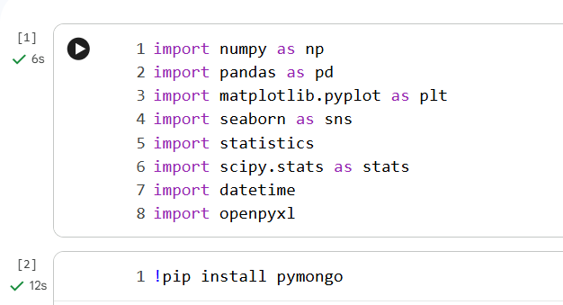
Hình 3. 2: Cài đặt các thư viện cần thiết
- Cấu hình chuỗi kết nối bảo mật:
  - Thông tin xác thực: Khai báo các biến USERNAME_RAW và PASSWORD_RAW tương ứng với tài khoản quản trị trên MongoDB Atlas.
  - Mã hóa ký tự: Sử dụng hàm quote_plus từ thư viện urllib.parse để mã hóa tên người dùng và mật khẩu, đảm bảo chuỗi URI không bị ngắt quãng bởi các ký tự đặc biệt.
  - Cấu trúc URI: Chuỗi MONGO_URI được tổ chức theo định dạng chuẩn: mongodb+srv://{USERNAME_ENCODED}:{PASSWORD_ENCODED}@{HOSTNAME_URI_PART}/?appName={APP_NAME}
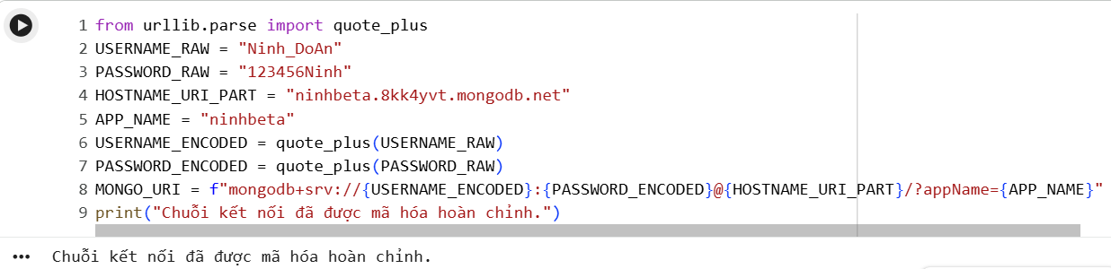
Hình 3. 3: Cấu hình chuỗi kết nối bảo mật
- Thực thi kết nối và kiểm tra trạng thái:
  - Khởi tạo Client: Sử dụng lớp MongoClient với chuỗi URI đã thiết lập để tạo đối tượng kết nối.
  - Kiểm tra phản hồi (Ping): Sử dụng lệnh client.admin.command('ping') để gửi tín hiệu kiểm tra tới Cluster. Nếu nhận được phản hồi, hệ thống sẽ xác nhận trạng thái "KẾT NỐI THÀNH CÔNG VÀ SẴN SÀNG SỬ DỤNG!".
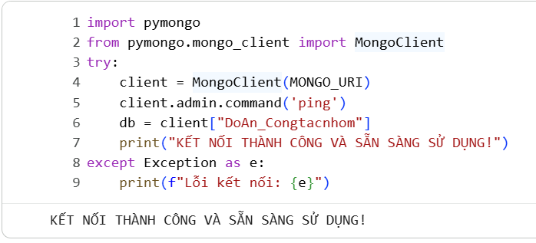
Hình 3. 4: Thực thi kết nối và kiểm tra trạng thái

3.2.2. Các chức năng chính của hệ thống

Chức quản lý thành viên và nhóm
Lưu trữ chi tiết thông tin thành viên. Cú pháp như sau:
def import_excel_to_mongo(excel_file_path, Thanh_vien):
try:
df = pd.read_excel('/content/drive/MyDrive/DoAnCoSoNganh_Ninh_DA23TTA/Thanh_vien.xlsx')
data = df.to_dict('records')
ngay_hien_tai = datetime.datetime.now()
for item in data:
item['NgayTG'] = ngay_hien_tai
col = db[Thanh_vien]
col.delete_many({})
if data:
col.insert_many(data)
print(f"Đã nhập thành công {len(data)} dòng từ '{excel_file_path}' vào collection '{Thanh_vien}'")
else:
print("File excel trống!")
except Exception as e:
print(f"Lỗi: {e}")
import_excel_to_mongo('Thanh_vien.csv', 'Thanh_vien')
Kết quả: Dữ liệu thành viên được nhập thành công
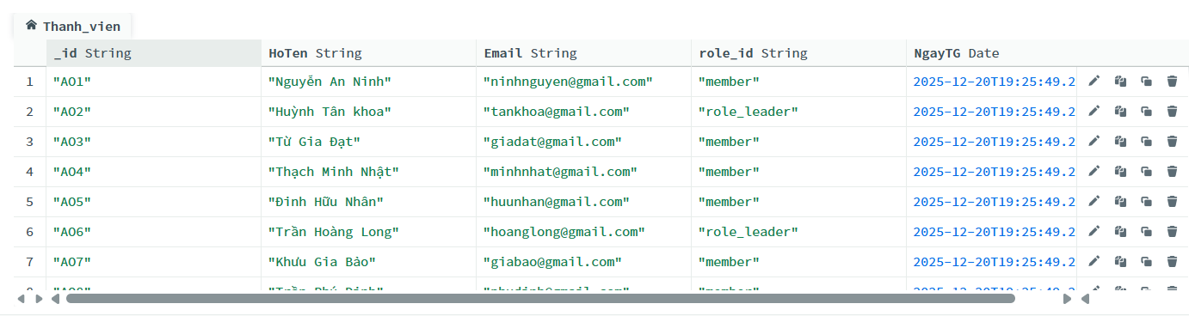
Hình 3. 5: Dữ liệu thành viên nhập thành công
Lưu trữ chi tiết danh sách thành viên của từng nhóm. Cú pháp như sau:
def import_groups_excel(file_path, collection_name='groups'):
try:
df = pd.read_excel('/content/drive/MyDrive/DoAnCoSoNganh_Ninh_DA23TTA/Group.xlsx', dtype={'Thanh_vien': str})
data_raw = df.to_dict('records')
data_clean = []
users_col = db['Thanh_vien']
for item in data_raw:
if 'NgayTao' in item:
item['NgayTao'] = pd.to_datetime(item['NgayTao'], errors='coerce')
member_str = item.get('Thanh_vien', '')
detailed_members_list = []
if pd.notna(member_str) and str(member_str).strip() != '':
id_list = [x.strip() for x in str(member_str).split(',')]

# --- TRA CỨU USER ---
for user_id in id_list:
# Tìm user trong database dựa theo ID
user_info = users_col.find_one({"_id": user_id})
if user_info:
detailed_members_list.append({
"id": user_id,
"HoTen": user_info.get('HoTen', 'Chưa cập nhật tên'),
"role_id": user_info.get('role_id', 'Member')
})
else:
detailed_members_list.append({
"id": user_id,
"HoTen": "Không tìm thấy",
"role_id": "Unknown"
})
item['Thanh_vien'] = detailed_members_list
data_clean.append(item)
col = db[collection_name]
col.delete_many({})
if data_clean:
col.insert_many(data_clean)
print(f"Nhóm Đã nhập {len(data_clean)} dòng từ '{file_path}'.")
else:
print(f"File '{file_path}' trống!")
except Exception as e:
print(f"Lỗi nhập Nhóm: {e}")
import_groups_excel('Group.xlsx', 'groups')
Kết quả: Thông tin của nhóm được thêm vào thành công.
{
"_id": "BO1",
"TenGr": "Nhóm 1",
"Mota_Gr": "Xây dựng hệ thống quản lý ký túc xá sinh viên",
"NgayTao": {
"$date": "2025-12-06T00:00:00.000Z"
},
"Thanh_vien": [
{
"id": "AO1",
"HoTen": "Nguyễn An Ninh",
"role_id": "member"
},
{
"id": "AO2",
"HoTen": "Huỳnh Tân khoa",
"role_id": "role_leader"
},
{
"id": "AO3",
"HoTen": "Từ Gia Đạt",
"role_id": "member"
},
{
"id": "AO4",
"HoTen": "Thạch Minh Nhật",
"role_id": "member"
},
{
"id": "AO5",
"HoTen": "Đinh Hữu Nhân",
"role_id": "member"
}
]
}

Chức quản lý dự án và task
Cho phép tạo lập dự án và phân rã thành các nhiệm vụ con, liên kết trực tiếp với người phụ trách thông qua ID. Cú pháp cụ thể như sau:
- Dự án:
def simple_import_sheet(file_path, sheet_name, collection_name, column_dtypes=None):
try:
df = pd.read_excel(file_path, sheet_name=sheet_name, dtype=column_dtypes)
df = df.fillna(value=np.nan).replace({np.nan: None})
print(f"\n--- Kiểm tra 5 dòng đầu tiên của sheet '{sheet_name}' (Null = None): ---")
print(df.head())
data = df.to_dict('records')
ngay_hien_tai = datetime.datetime.now()
for item in data:
item['NgayImport'] = ngay_hien_tai
col = db[collection_name]
delete_result = col.delete_many({})
if data:
col.insert_many(data)
print(f"Đã xóa {delete_result.deleted_count} documents cũ.")
print(f"Đã nhập thành công {len(data)} dòng từ sheet '{sheet_name}' vào collection '{collection_name}'")
else:
print("Sheet excel trống!")
except Exception as e:
print(f"Lỗi khi xử lý sheet '{sheet_name}': {e}")
Kết quả: Dự án được nhập thành công
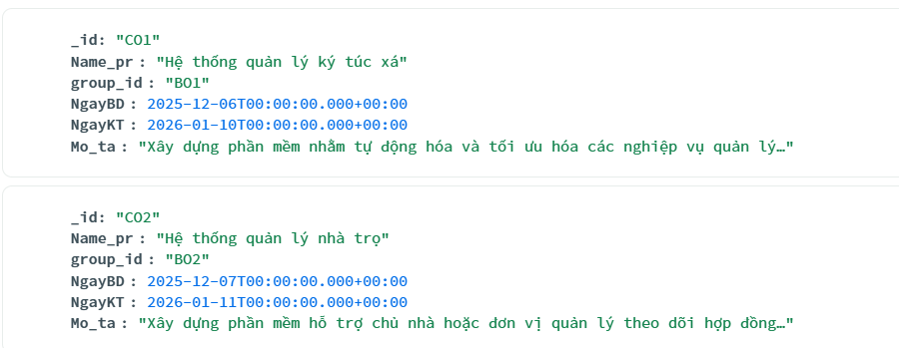
Hình 3. 6: Thông tin dự án sau khi nhập
- Nhiệm vụ:
excel_path = "/content/drive/MyDrive/DoAnCoSoNganh_Ninh_DA23TTA/taks.xlsx"
file_name = "taks.xlsx"
taks_dtypes = {
"_id": str,
"TenTask": str,
"MoTa_Ta": str,
"ID_ThanhVien": str,
"ID_DuAn": str
}
print(f"--- Bắt đầu Import Sheet: Taks từ {file_name} ---")
simple_import_sheet(
file_path=excel_path,
sheet_name="Taks",
collection_name="Tasks",
column_dtypes=taks_dtypes
)
Kết quả: Nhiệm vụ được nhập thành công và phan bố cho các thành viên.
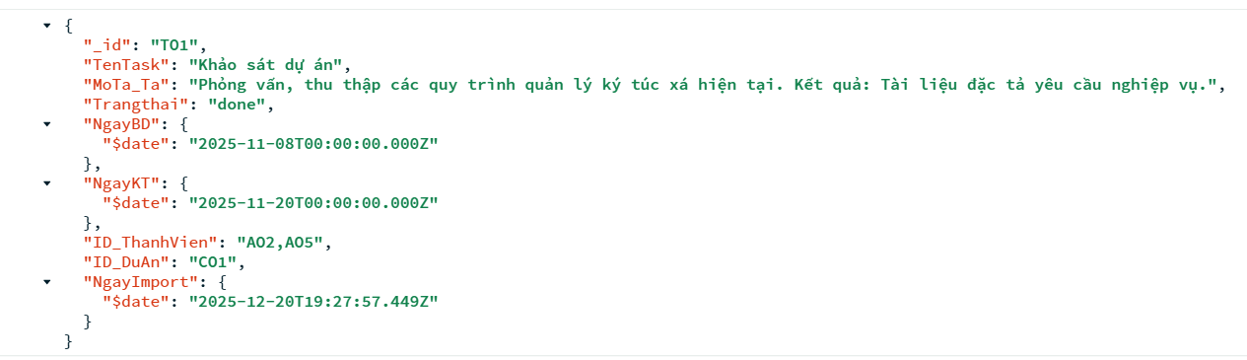
Hình 3. 7: Thông tin nhiệm vụ được nhập

Hệ thống hỗ trợ quản lý thông tin nhóm với các thông tin cơ bản phục vụ việc quản lý nhóm
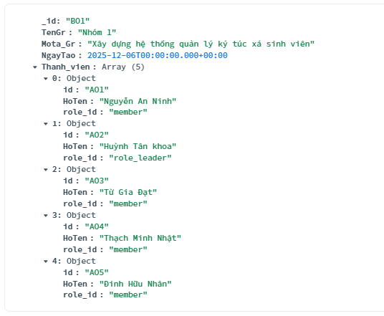
Hình 3. 8: Thông tin thành viên
Đối với mỗi dự án, hệ thống cho phép quản lý danh sách các nhiệm vụ liên quan. Mỗi nhiệm vụ được gắn với một dự án cụ thể và có thể lưu trữ các thông tin như nội dung công việc, trạng thái thực hiện và người phụ trách.
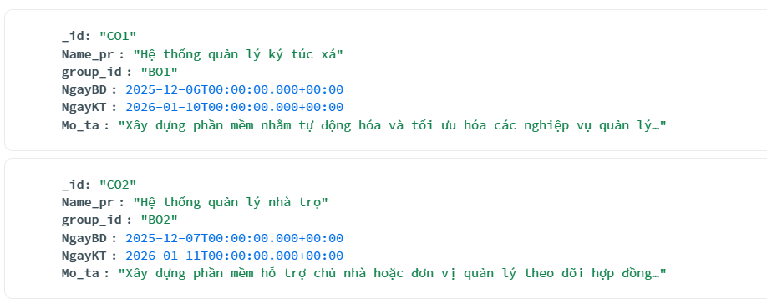
Hình 3. 9: Thông tin dự án
Hệ thống hỗ trợ quản lý các nhiệm vụ thuộc dự án, cho phép thêm, cập nhật và theo dõi trạng thái thực hiện của từng nhiệm vụ.
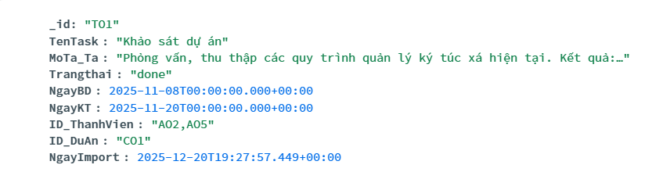
Hình 3. 10: Thông tin task
Hệ thống cung cấp các chức năng truy vấn dữ liệu cơ bản, giúp hiển thị thông tin dự án và danh sách nhiệm vụ tương ứng.
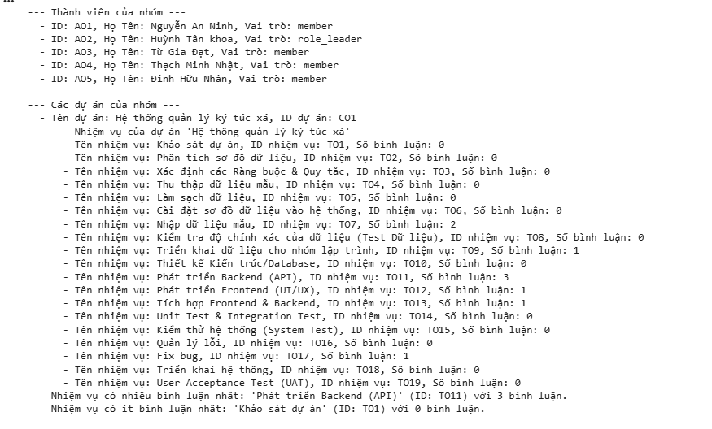
Hình 3. 11: Truy vấn thông tin cơ bản chi tiết của nhóm
Tìm kiếm nhóm nào có nhiều nhiệm vụ nhất và ít nhiệm vụ nhất
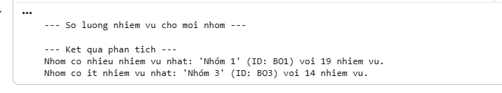
Hình 3. 12: Kết quả tìm kiếm nhóm có nhiều và ít nhiệm vụ nhất
Kế quả tìm kiếm thông tin chi tiết của dự án
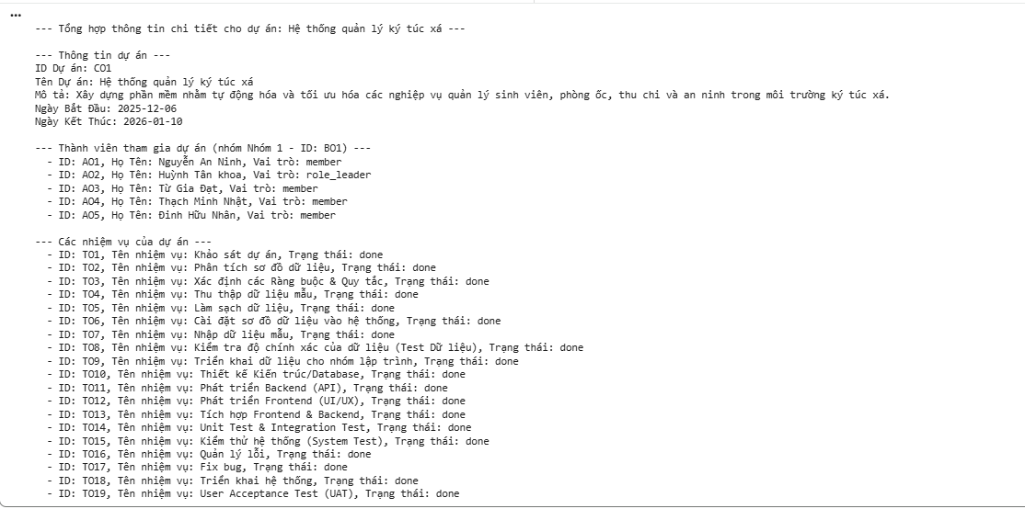
Hình 3. 13: Kết quả tìm kiếm thông tin chi tiết của dự án

3.3. Hiện thực hóa các chức năng truy vấn

3.3.1. Chức năng xem chi tiết các hoạt động trong nhóm
Xem những người trong nhóm , công việc trên nhóm, những trao đổi. Thống kê cv nào có nhiều trao đổi nhất, ít nhất. Cú pháp như sau:
def get_full_group_details(group_name):
print(f"\n--- Tổng hợp thông tin chi tiết cho nhóm: {group_name} ---")
groups_collection = db['groups']
projects_collection = db['projects']
tasks_collection = db['Tasks']
comments_collection = db['Comments']
group = groups_collection.find_one({"TenGr": group_name})
if group:
print("\n--- Thông tin nhóm ---")
print(f"ID Nhóm: {group.get('_id')}")
print(f"Tên Nhóm: {group.get('TenGr')}")
print(f"Mô tả: {group.get('Mota_Gr')}")
if 'Thanh_vien' in group and group['Thanh_vien']:
print("\n--- Thành viên của nhóm ---")
for member in group['Thanh_vien']:
print(f" - ID: {member.get('id')}, Họ Tên: {member.get('HoTen')}, Vai trò: {member.get('role_id')}")
group_id = group.get('_id')
if group_id:
related_projects = list(projects_collection.find({"group_id": group_id}))
if related_projects:
print("\n--- Các dự án của nhóm ---")
for project in related_projects:
print(f" - Tên dự án: {project.get('Name_pr')}, ID dự án: {project.get('_id')}")
project_tasks = list(tasks_collection.find({"ID_DuAn": project.get('_id')}))
if project_tasks:
print(f" --- Nhiệm vụ của dự án '{project.get('Name_pr')}' ---")
task_with_most_comments = None
max_comments = -1
task_with_least_comments = None
min_comments = float('inf')
for task in project_tasks:
comment_count = comments_collection.count_documents({"ID_Taks": task.get('_id')})
print(f" - Tên nhiệm vụ: {task.get('TenTask')}, ID nhiệm vụ: {task.get('_id')}, Số bình luận: {comment_count}")
if comment_count > max_comments:
max_comments = comment_count
task_with_most_comments = task

if comment_count < min_comments:
min_comments = comment_count
task_with_least_comments = task

if task_with_most_comments:
print(f" Nhiệm vụ có nhiều bình luận nhất: '{task_with_most_comments.get('TenTask')}' (ID: {task_with_most_comments.get('_id')}) với {max_comments} bình luận.")
if task_with_least_comments:
print(f" Nhiệm vụ có ít bình luận nhất: '{task_with_least_comments.get('TenTask')}' (ID: {task_with_least_comments.get('_id')}) với {min_comments} bình luận.")

get_full_group_details("Nhóm 1")
get_full_group_details("Nhóm 2")
get_full_group_details("Nhóm 3")
Kết quả: Thông tin chi tiết của từng nhóm cũng như các hoạt động của nhóm đó.
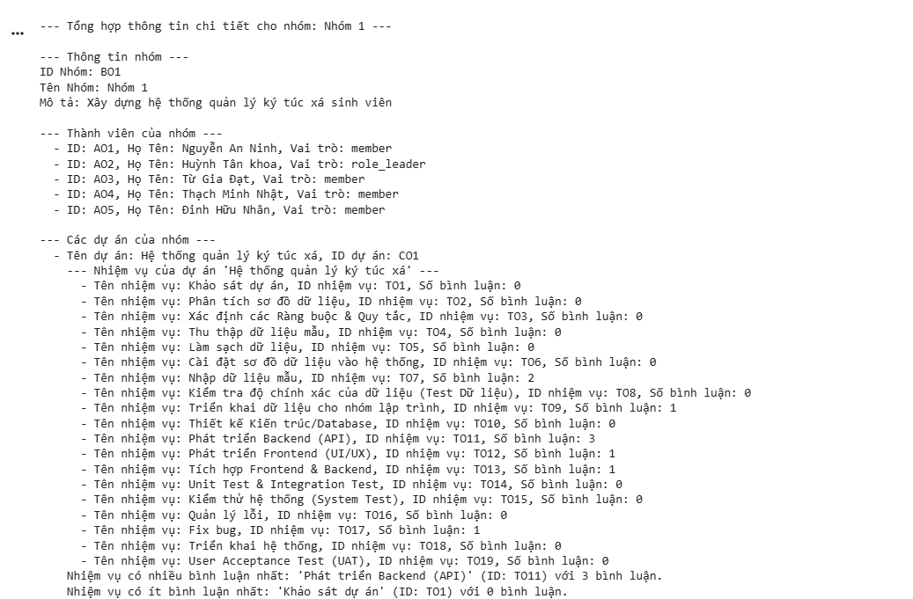
Hình 3. 14: Kết quả câu lệnh truy vấn xem thông tin nhóm

3.3.2. Chức năng xem nhóm có nhiều công việc nhất
Cho phép xem nhóm nào có nhiều công việc nhất. Cú pháp như sau:
def phan_tich_nhiem_vu_nhom():
print("\n--- Số lượng nhiệm vụ cho mỗi nhóm ---")
# Ket noi cac bo suu tap (collections) tu co so du lieu
cong_viec_collection = db['Tasks']
du_an_collection = db['projects']
nhom_collection = db['groups']
# Thiet lap pipeline de truy van va thong ke du lieu tu nhieu bang
pipeline = [
{
# Ket hop du lieu voi bang 'projects' dua tren ID du an
"$lookup": {
"from": "projects",
"localField": "ID_DuAn",
"foreignField": "_id",
"as": "thong_tin_du_an"
}
},
{
# Trai phang mang thong tin du an de de dang truy cap thuoc tinh
"$unwind": "$thong_tin_du_an"
},
{
# Nhom du lieu theo ID nhom va dem tong so cong viec trong moi nhom
"$group": {
"_id": "$thong_tin_du_an.group_id",
"so_luong_nhiem_vu": {"$sum": 1}
}
},
{
# Sap xep danh sach theo so luong cong viec giam dan
"$sort": {"so_luong_nhiem_vu": -1}
}
]
# Thuc thi truy van thong ke va chuyen ket qua thanh danh sach
thong_ke_nhom = list(cong_viec_collection.aggregate(pipeline))
if not thong_ke_nhom:
print("Khong co nhiem vu nao duoc tim thay hoac khong lien ket voi nhom.")
return
# Chuyen doi sang DataFrame de thao tac du lieu de dang hon
df_thong_ke_nhom = pd.DataFrame(thong_ke_nhom)
df_thong_ke_nhom.rename(columns={'_id': 'id_nhom'}, inplace=True)
# Xac dinh nhom co nhieu nhiem vu nhat
nhom_nhieu_nhat = df_thong_ke_nhom.loc[df_thong_ke_nhom['so_luong_nhiem_vu'].idxmax()]
id_nhom_nhieu = nhom_nhieu_nhat['id_nhom']
dem_nhieu = nhom_nhieu_nhat['so_luong_nhiem_vu']
# Lay ten nhom tu bang 'groups'
info_nhom_nhieu = nhom_collection.find_one({"_id": id_nhom_nhieu})
ten_nhom_nhieu = info_nhom_nhieu.get('TenGr', 'Ten nhom khong xac dinh') if info_nhom_nhieu else 'Khong tim thay nhom'
# Xac dinh nhom co it nhiem vu nhat
nhom_it_nhat = df_thong_ke_nhom.loc[df_thong_ke_nhom['so_luong_nhiem_vu'].idxmin()]
id_nhom_it = nhom_it_nhat['id_nhom']
dem_it = nhom_it_nhat['so_luong_nhiem_vu']
# Lay ten nhom tu bang 'groups'
info_nhom_it = nhom_collection.find_one({"_id": id_nhom_it})
ten_nhom_it = info_nhom_it.get('TenGr', 'Ten nhom khong xac dinh') if info_nhom_it else 'Khong tim thay nhom'
# In ket qua phan tich cuoi cung
print("\n--- Ket qua phan tich --- ")
print(f"Nhóm có nhiều nhiệm vụ nhất: '{ten_nhom_nhieu}' (ID: {id_nhom_nhieu}) voi {dem_nhieu} nhiem vu.")
print(f"Nhóm có ít nhiệm vụ nhất: '{ten_nhom_it}' (ID: {id_nhom_it}) voi {dem_it} nhiem vu.")
phan_tich_nhiem_vu_nhom()
Kết quả: Thành công truy vấn nhóm nào có nhiều công việc nhất.
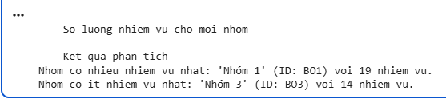
Hình 3. 15: Nhóm có nhiều công việc nhất

CHƯƠNG 4:
KẾT QUẢ NGHIÊN CỨU

4.1. KẾT QUẢ ĐẠT ĐƯỢC

4.1.1. Kết quả về thiết kế và cài đặt hệ thống
Đề tài đã thiết kế và xây dựng thành công mô hình cơ sở dữ liệu NoSQL cho hệ thống quản lý dự án và cộng tác nhóm trên nền tảng MongoDB Atlas. Mô hình dữ liệu được tổ chức theo hướng tài liệu, phản ánh được các đối tượng chính của hệ thống như người dùng, dự án và nhiệm vụ, đồng thời đảm bảo tính linh hoạt trong lưu trữ.
Hệ thống đã được cài đặt và kết nối thành công với môi trường Python trên Google Colab. Việc kết nối và thao tác dữ liệu được thực hiện thông qua các thư viện hỗ trợ, cho phép thực hiện các thao tác cơ bản như thêm mới, cập nhật và truy vấn dữ liệu.
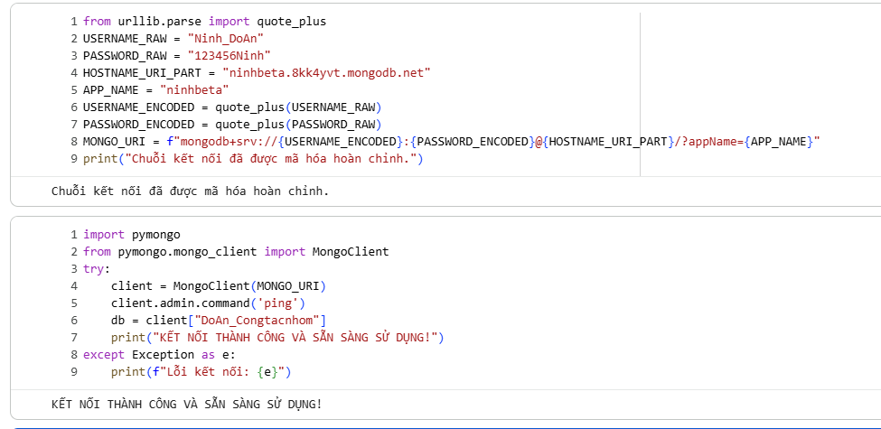
Hình 4. 1: Kết quả kết nối thành công

4.1.2. Sơ đồ hệ thống
Sơ đồ mô hình tập trung vào việc tối ưu hóa hiệu suất truy xuất dữ liệu bằng cách tổ chức các thực thể thành từng Collection độc lập nhưng vẫn giữ được mối liên kết logic chặt chẽ.
Hình 4. 2: Sơ đồ cơ sở dữ liệu

4.1.3. Kết quả lưu trữ dữ liệu
Lưu trữ chi tiết thông tin thành viên. Với cú pháp như sau:
def import_excel_to_mongo(excel_file_path, Thanh_vien):
try:
df = pd.read_excel('/content/drive/MyDrive/DoAnCoSoNganh_Ninh_DA23TTA/Thanh_vien.xlsx')
data = df.to_dict('records')
ngay_hien_tai = datetime.datetime.now()
for item in data:
item['NgayTG'] = ngay_hien_tai
col = db[Thanh_vien]
col.delete_many({})
if data:
col.insert_many(data)
print(f"Đã nhập thành công {len(data)} dòng từ '{excel_file_path}' vào collection '{Thanh_vien}'")
else:
print("File excel trống!")
except Exception as e:
print(f"Lỗi: {e}")
import_excel_to_mongo('Thanh_vien.csv', 'Thanh_vien')
Kết quả: Dữ liệu thành viên được lưu trữ thành công.
Hình 4. 3: Dữ liệu thành viên được lưu trữ thành công
Lưu trữ thành công chi tiết thông tin nhiệm vụ:
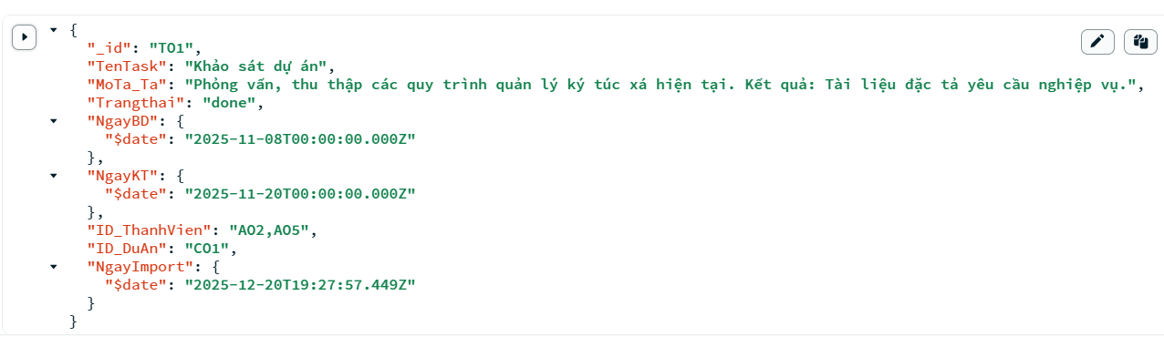
Hình 4. 4: Dữ liệu nhiệm vụ được lưu trữ thành công
Lưu trữ thành công chi tiết thông tin lịch sử hoạt động.
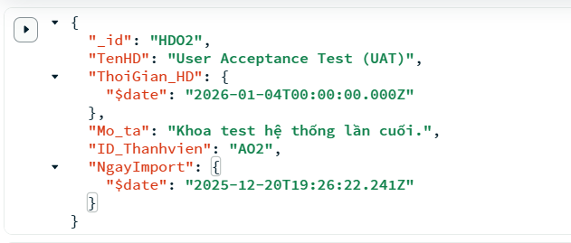
Hình 4. 5: Dữ liệu lịch sử hoạt động được lưu trữ thành công

Lưu trữ thành công chi tiết thông tin trò chuyện.
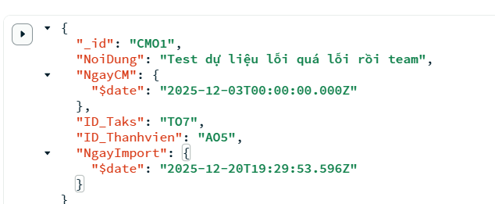
Hình 4. 6: Dữ liệu trò chuyện được lưu trữ thành công
Lưu trữ thành công chi tiết thông tin file.
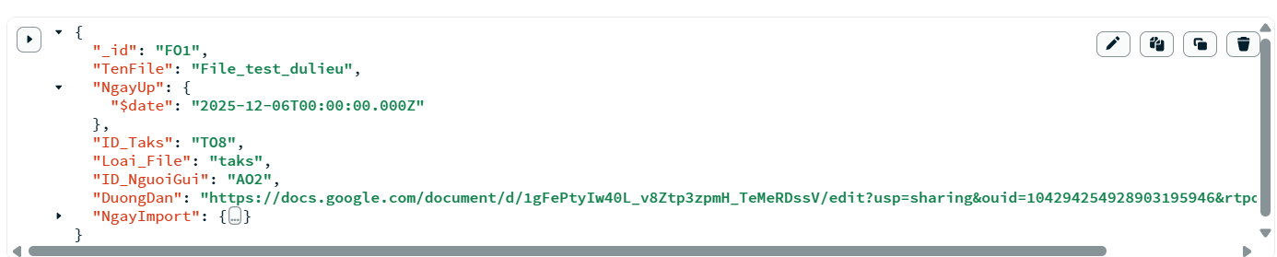
Hình 4. 7: Dữ liệu file được lưu trữ thành công

4.1.4. Kết quả truy vấn
Hệ thống đã truy xuất chính xác và hiển thị đầy đủ thông tin chi tiết của các thực thể, từ thông tin cá nhân của thành viên đến các dự án mà họ đang tham gia, đảm bảo tính nhất quán dữ liệu giữa các collection.
Hình 4. 8: Dữ liệu thành viên sau khi được truy vấn
Các câu lệnh truy vấn đã chứng minh khả năng xử lý hiệu quả của MongoDB trong việc kết nối các nguồn dữ liệu rời rạc (Thành viên, Nhóm, Dự án) thành một báo cáo tổng hợp duy nhất.
Ví dụ: Dự án nào có nhiều nhiệm vụ nhất và ít nhiệm vụ nhất có cú pháp như sau
def phan_tich_nhiem_vu_du_an():
# In tieu de phan tich ra man hinh
print("\n--- Số lượng nhiệm vụ cho dự án ---")
# Ket noi cac bo suu tap (collections) tu co so du lieu
du_an_collection = db['projects']
nhiem_vu_collection = db['Tasks']
pipeline = [
{
# Nhom theo truong ID_DuAn va tinh tong so luong nhiem vu
"$group": {
"_id": "$ID_DuAn",
"so_luong_nhiem_vu": {"$sum": 1}
}
},
{
# Sap xep theo so luong nhiem vu giam dan (-1)
"$sort": {"so_luong_nhiem_vu": -1}
}
]
# Thuc thi truy van thong ke
thong_ke_nhiem_vu = list(nhiem_vu_collection.aggregate(pipeline))
if not thong_ke_nhiem_vu:
print("Khong co nhiem vu nao duoc tim thay trong co so du lieu.")
return
df_thong_ke = pd.DataFrame(thong_ke_nhiem_vu)
df_thong_ke.rename(columns={'_id': 'id_du_an'}, inplace=True)
du_an_nhieu_nhat = df_thong_ke.loc[df_thong_ke['so_luong_nhiem_vu'].idxmax()]
id_du_an_nhieu = du_an_nhieu_nhat['id_du_an']
dem_nhieu_nhat = du_an_nhieu_nhat['so_luong_nhiem_vu']
info_du_an_nhieu = du_an_collection.find_one({"_id": id_du_an_nhieu})
ten_du_an_nhieu = info_du_an_nhieu.get('Name_pr', 'Ten du an khong xac dinh') if info_du_an_nhieu else 'Khong tim thay du an'
du_an_it_nhat = df_thong_ke.loc[df_thong_ke['so_luong_nhiem_vu'].idxmin()]
id_du_an_it = du_an_it_nhat['id_du_an']
dem_it_nhat = du_an_it_nhat['so_luong_nhiem_vu']
info_du_an_it = du_an_collection.find_one({"_id": id_du_an_it})
ten_du_an_it = info_du_an_it.get('Name_pr', 'Ten du an khong xac dinh') if info_du_an_it else 'Khong tim thay du an'
print(f"\n--- Kết quả --- ")
print(f"Dự án có nhiều nhiệm vụ nhất: '{ten_du_an_nhieu}' (ID: {id_du_an_nhieu}) voi {dem_nhieu_nhat} nhiệm vụ.")
print(f"Dự án có ít nhiệm vụ nhất: '{ten_du_an_it}' (ID: {id_du_an_it}) voi {dem_it_nhat} nhiệm vụ.")
phan_tich_nhiem_vu_du_an()
→Kết quả: Sau khi tự tính toán và so với kết quả của hệ thống thì kết quả truy vấn hoàn toàn trùng khớp, điều này cho thấy câu lệnh truy vấn đã chạy đúng.
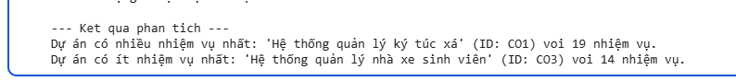
Hình 4. 9: Dữ liệu thành viên được lưu trữ thành công

4.1.3. Hiệu năng và khả năng sử lý dữ liệu
Trong quá trình thực nghiệm, hệ thống được kiểm thử với các tập dữ liệu mô phỏng có quy mô phù hợp với phạm vi đồ án. Kết quả cho thấy các thao tác truy vấn và cập nhật dữ liệu được thực hiện ổn định, thời gian phản hồi nhanh và không xuất hiện lỗi trong quá trình xử lý. Điều này cho thấy mô hình lưu trữ dữ liệu hướng tài liệu của MongoDB đáp ứng tốt yêu cầu truy xuất thông tin trong hệ thống quản lý dự án
Ví dụ: Truy vấn thông tin của thành viên bằng id
import time
start_time = time.time()
get_full_member_details("AO13")
end_time = time.time()
print(f"Thời gian thực thi truy vấn: {end_time - start_time:.4f} giây")

Kết quả cho thấy thời gian phản hồi nhanh và không xuất hiện lỗi.
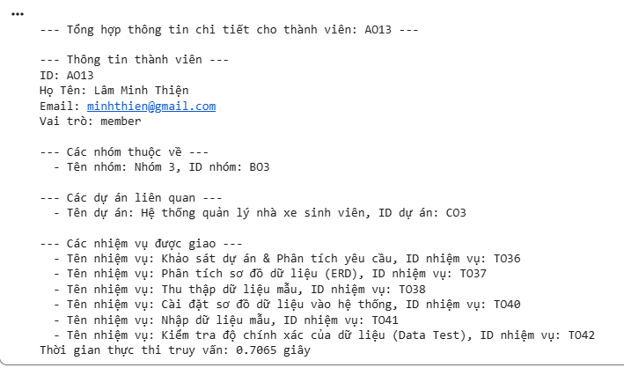
Hình 4. 10: Dữ liệu thành viên được truy vấn thành công

CHƯƠNG 5:
KẾT LUẬN VÀ HƯỚNG PHÁT TRIỂN

5.1. KẾT LUẬN

5.1.1. Kết quả đạt được
Trong quá trình thực hiện đề tài “Thiết kế và cài đặt cơ sở dữ liệu NoSQL cho hệ thống quản lý dự án và cộng tác nhóm”,đã đạt được các kết quả chính sau:
- Đề tài đã nghiên cứu và hệ thống hóa các khái niệm cốt lõi của cơ sở dữ liệu NoSQL, tập trung vào MongoDB – một hệ quản trị cơ sở dữ liệu hướng tài liệu phổ biến hiện nay. Các nội dung liên quan đến mô hình dữ liệu document, cách tổ chức collection đã được trình bày rõ ràng và gắn với bối cảnh của hệ thống quản lý dự án.
- Xây dựng thành công bộ nạp dữ liệu tự động từ các định dạng tệp tin Excel/CSV thông qua thư viện Pandas, đảm bảo tính toàn vẹn và sạch của dữ liệu đầu vào.
- Đã phân tích yêu cầu nghiệp vụ của hệ thống quản lý dự án và cộng tác nhóm, từ đó xác định các thực thể chính như dự án, công việc (task), thành viên, trạng thái và mối quan hệ giữa chúng. Trên cơ sở đó, một lược đồ cơ sở dữ liệu NoSQL phù hợp đã được thiết kế, đảm bảo tính linh hoạt, khả năng mở rộng và phù hợp với đặc thù dữ liệu phi cấu trúc.
- Đã khởi tạo thành công cơ sở dữ liệu DoAn_Congtacnhom trên nền tảng Cloud MongoDB Atlas với 07 Collection chuẩn hóa bao gồm: Thanh_vien, groups, projects, Tasks, Files, Comments, và ActivityHistory.
- Hệ thống đã được cài đặt và kiểm thử thành công trong môi trường Google Colab, kết nối trực tiếp với MongoDB Atlas thông qua thư viện PyMongo. Các thao tác cơ bản như thêm dữ liệu, truy vấn, cập nhật và quản lý dữ liệu dự án đã được thực hiện ổn định, chứng minh tính khả thi của mô hình đề xuất.
Kết quả thực nghiệm cho thấy việc sử dụng MongoDB kết hợp Python mang lại tính linh hoạt cao trong phát triển, dễ dàng thích nghi với sự thay đổi của yêu cầu hệ thống, đặc biệt phù hợp cho các ứng dụng quản lý dự án và cộng tác nhóm trong môi trường phân tán.

5.1.2. Những đóng góp của đề tài
Đề tài đã mang lại một số đóng góp cụ thể như sau:
- Đề xuất mô hình thiết kế cơ sở dữ liệu NoSQL cho hệ thống quản lý dự án và cộng tác nhóm, phù hợp với các ứng dụng hiện đại.
- Minh họa cách áp dụng phương pháp nhúng và tham chiếu dữ liệu trong MongoDB thông qua các ví dụ cụ thể, dễ hiểu và có tính thực tiễn.
- Xây dựng quy trình triển khai và thử nghiệm hệ thống cơ sở dữ liệu NoSQL bằng Python trên nền tảng Google Colab, giúp tiết kiệm tài nguyên và thuận tiện cho học tập, nghiên cứu.
- Cung cấp một tài liệu tham khảo thực hành cho sinh viên và người mới tiếp cận NoSQL, đặc biệt trong lĩnh vực quản lý dự án và cộng tác nhóm.
- Những đóng góp này không chỉ có giá trị về mặt học thuật mà còn có thể làm cơ sở cho việc phát triển các hệ thống quản lý dự án thực tế trong tương lai.

5.1.2. Những đề xuất mới
- Xây dựng thêm hệ thống thông báo thời gian thực (Real-time Notification) dựa trên các thay đổi trong Collection Tasks để tăng tính phản hồi cho các thành viên.
- Mở rộng hệ thống với các chức năng phân quyền người dùng, kiểm soát truy cập và bảo mật dữ liệu.
- Tối ưu mô hình dữ liệu và đánh giá hiệu năng khi hệ thống hoạt động với dữ liệu lớn.

5.2. HƯỚNG PHÁT TRIỂN
Mặc dù đã đạt được những kết quả nhất định, đề tài vẫn còn nhiều tiềm năng để tiếp tục mở rộng và hoàn thiện trong tương lai. Một số hướng phát triển được đề xuất như sau:
- Hệ thống có thể được mở rộng về mặt chức năng, bổ sung các thành phần như phân quyền người dùng, quản lý vai trò trong dự án, theo dõi lịch sử chỉnh sửa công việc và ghi nhận log hoạt động. Điều này giúp hệ thống tiệm cận hơn với các nền tảng quản lý dự án chuyên nghiệp hiện nay.
- Nghiên cứu có thể tiếp tục theo hướng kết hợp NoSQL với cơ sở dữ liệu quan hệ (SQL) theo mô hình đa cơ sở dữ liệu. Trong đó, MongoDB được sử dụng cho dữ liệu linh hoạt, trong khi SQL đảm nhiệm các phần yêu cầu tính toàn vẹn cao, từ đó nâng cao hiệu quả tổng thể của hệ thống.
- Hệ thống có thể được tích hợp giao diện web hoặc ứng dụng di động, giúp tăng khả năng tương tác và ứng dụng thực tế trong môi trường doanh nghiệp hoặc nhóm làm việc.
- Một hướng phát triển quan trọng khác là tối ưu hiệu năng và bảo mật dữ liệu, bao gồm việc xây dựng chiến lược đánh chỉ mục (indexing), sao lưu dữ liệu, cũng như triển khai các cơ chế xác thực và phân quyền truy cập trong MongoDB Atlas.

DANH MỤC TÀI LIỆU THAM KHẢO

[1] | E. B. Fernandes, NoSQL Distilled: A Brief Guide to the Emerging World of Polyglot Persistence, Boston, MA, USA: Addison-Wesley Professional, 2012.
[2] | K. Banker, MongoDB in Action, Shelter Island, NY, USA: Manning Publications, 2016.
[3] | J. Celko, Joe Celko's Complete Guide to NoSQL: What Every SQL Professional Needs to Know about Nonrelational Databases, Waltham, MA: Morgan Kaufmann, 2014.
[4] | M. K. A. Meier, SQL & NoSQL Databases: Models, Languages, Consistency Options and Architectures for Big Data Management, Berlin, Germany: Springer, 2019.
[5] | C. D. S. K. N. Sriram, Mastering NoSQL with MongoDB, Chennai, India: Deep Science Publishing, 2021.
[6] | Google Research, "Google Colaboratory Documentation," Google LLC, 2024. [Online]. Available: https://colab.research.google.com/. [Accessed 24 12 2025].

